兴 县 奥 家 湾 乡 中 心 校



2 0 2 4 年 度 单 位 预 算 公 开

目 录



第一部分 概况 1

一、本单位职责 1

二、机构设置情况 1

第二部分 2024年单位预算报表 2

表一2024年预算收支总表 2

表二2024年预算收入总表 4

表三2024年预算支出总表 5

表四2024年财政拨款收支总表 6

表五2024年一般公共预算支出预算表（不含上年结转） 8

表六2024年一般公共预算安排基本支出分经济科目表（不含上年结转） 9

表七2024年政府性基金预算收入表（不含上年结转） 10

表八2024年政府性基金预算支出表（不含上年结转） 11

表九2024年国有资本经营预算收支预算表（不含上年结转） 12

表十2024年财政拨款安排“三公”经费支出预算表 12

表十一2024年财政拨款安排机关运行经费预算表 13

表十二2024年项目支出预算表（本年预算） 14

表十三2024年项目支出预算表（上年结转） 15

第三部分 2024年度单位预算情况说明 16

一、单位预算收支数据变动情况及原因 16二、收入预算情况说明 16三、支出预算情况说明 16四、财政拨款收支预算总体情况说明 16五、一般公共预算支出情况说明 16六、一般公共预算基本支出情况说明 17七、“三公”经费增减变动原因说明 17八、机关运行经费增减变动原因说明 17九、政府采购情况 17十、绩效管理情况 17

十一、国有资产占有使用情况 25



十二、其他说明 25

（一）政府购买服务指导性目录 25

（二）其他 25

第四部分 名词解释 43

兴县奥家湾乡中心校2024年单位预算公开报告



第一部分 概况

一、本单位职责

1.研究拟定本校教育发展战略和教育工作的规定、办法，监督和检查所属学校对

党和国家的教育方针、政策、法规的贯彻执行。要依法办学，不断提高管理水平和

教育质量。不断改善办学水平和搞高教育质量，促进学校教育均衡发展。

2.管理和指导本校教育教学研究工作，规划、指导教育现代化和教育信息化工

作。在县教育科技局的领导下，组织本校教师开展教育教学研究课，教学观摩，教

学竞赛，课题实验，经验交流，教学基本功训练，专题研讨等教学活动。

3.发挥教师进修培训作用。本校负责制定并实施教师培训计划，并有针对性的组

织教师参加教师培训，更新教育观念，提高教师职业道德水平和教育教学能力。

4.管理学生学籍，建立学生档案，严格控制学生辍学，已入学的学生要建立学籍

档案，并报教育行政部门备案。

5.负责本校教师教育教学业务档案管理，教育统计，教师工资统计，学校报帐。

管理本校的教学经费，做好教师编制核定，资格认定，职务评聘，调配和交流，培

训和考核等工作。

6.在教育行政部门的指导下，负责组织学生考试，教育教学质量评估工作，协助

调整好校点布局和改造的有关工作，积极承办上级主管教育部门交办的其他事项。

二、机构设置情况

我校是兴县教育科技局所属二级预算单位，为全额事业单位，执行政府会计准则制

度。内设办公室、财务室等。

-1-

兴县奥家湾乡中心校2024年单位预算公开报告



第二部分 2024年单位预算报表

表 一 2024年 预 算 收 支 总 表

预算公开表1

2024年预算收支总表

单位名称：兴县奥家湾乡中心校 单位：万元

收入 支出

上年结转

项目 2024年 项目 2024年合计 当年预算安排

安排

一、一般公共预算 713.45一、一般公共服务支出

二、政府性基金预算 1.50二、外交支出

三、国有资本经营预算 三、国防支出

四、财政专户管理资金 四、公共安全支出

五、单位资金 五、教育支出 585.35 585.35

六、科学技术支出

七、文化旅游体育与传媒支

出

八、社会保障和就业支出 66.74 66.74

九、社会保险基金支出

十、卫生健康支出 17.52 17.52

十一、节能环保支出

十二、城乡社区支出

十三、农林水支出

十四、交通运输支出

十五、资源勘探工业信息等

支出

十六、商业服务业等支出

十七、金融支出

十八、援助其他地区支出

十九、自然资源海洋气象等

支出

二十、住房保障支出 43.84 43.84

二十一、粮油物资储备支出

二十二、国有资本经营预算

支出

二十三、灾害防治及应急管

理支出

二十四、预备费

二十五、其他支出 1.50 1.50

二十六、转移性支出

二十七、债务还本支出

-2-

兴县奥家湾乡中心校2024年单位预算公开报告



二十八、债务付息支出

二十九、债务发行费用支出

三十、抗疫特别国债安排的

支出

本年收入合计 714.95本年支出合计 714.95 714.95

上年结转 年终结转

收入总计 714.95支出总计 714.95 714.95

-3-

兴县奥家湾乡中心校2024年单位预算公开报告



表 二 2024年 预 算 收 入 总 表

预算公开表2

2024年预算收入总表

单位名称：兴县奥家湾乡中心校 单位：万元

项目 本年收入

上年结转

国有资本经营预 财政专户管理资

科目编码 科目名称 合计 一般公共预算 政府性基金 单位资金

算 金

合计 714.95 713.45 1.50

205 教育支出 585.35 585.35

20502 普通教育 585.35 585.35

2050201 学前教育 0.70 0.70

2050202 小学教育 584.65 584.65

208 社会保障和就业支出 66.74 66.74

20805 行政事业单位养老支出 66.74 66.74

2080505 机关事业单位基本养老保险缴费支出 42.74 42.74

2080506 机关事业单位职业年金缴费支出 24.00 24.00

210 卫生健康支出 17.52 17.52

21011 行政事业单位医疗 17.52 17.52

2101102 事业单位医疗 17.52 17.52

221 住房保障支出 43.84 43.84

22102 住房改革支出 43.84 43.84

2210201 住房公积金 43.84 43.84

229 其他支出 1.50 1.50

22960 彩票公益金安排的支出 1.50 1.50

2296004 用于教育事业的彩票公益金支出 1.50 1.50

-4-

兴县奥家湾乡中心校2024年单位预算公开报告



表 三 2024年 预 算 支 出 总 表

预算公开表3

2024年预算支出总表

单位名称：兴县奥家湾乡中心校 单位：万元

项目 2024年预算数

科目编码 科目名称 合计 基本支出 项目支出

合计 714.95 675.26 39.69

205 教育支出 585.35 547.16 38.19

20502 普通教育 585.35 547.16 38.19

2050201 学前教育 0.70 0.70

2050202 小学教育 584.65 547.16 37.49

208 社会保障和就业支出 66.74 66.74

20805 行政事业单位养老支出 66.74 66.74

2080505 机关事业单位基本养老保险缴费支出 42.74 42.74

2080506 机关事业单位职业年金缴费支出 24.00 24.00

210 卫生健康支出 17.52 17.52

21011 行政事业单位医疗 17.52 17.52

2101102 事业单位医疗 17.52 17.52

221 住房保障支出 43.84 43.84

22102 住房改革支出 43.84 43.84

2210201 住房公积金 43.84 43.84

229 其他支出 1.50 1.50 22960 彩票公益金安排的支出 1.50 1.502296004 用于教育事业的彩票公益金支出 1.50 1.50

-5-

兴县奥家湾乡中心校2024年单位预算公开报告



表 四 2024年 财 政 拨 款 收 支 总 表

预算公开表4

2024年财政拨款收支总表

单位名称：兴县奥家湾乡中心校 单位：万元

收入 支出

金额

项目 金额 项目

政府性基金 国有资本经

小计 一般公共预算

预算 营预算

一、一般公共预算 713.45一、一般公共服务支出

二、政府性基金预算 1.50二、外交支出

三、国有资本经营预

三、国防支出

算

四、公共安全支出

五、教育支出 585.35 585.35

六、科学技术支出

七、文化旅游体育与传

媒支出

八、社会保障和就业支

66.74 66.74

出

九、社会保险基金支出

十、卫生健康支出 17.52 17.52

十一、节能环保支出

十二、城乡社区支出

十三、农林水支出

十四、交通运输支出

十五、资源勘探工业信

息等支出

十六、商业服务业等支

出

十七、金融支出

十八、援助其他地区支

出

十九、自然资源海洋气

象等支出

二十、住房保障支出 43.84 43.84

二十一、粮油物资储备

支出

二十二、国有资本经营

预算支出

二十三、灾害防治及应

急管理支出

二十四、预备费

二十五、其他支出 1.50 1.50

二十六、转移性支出

二十七、债务还本支出

二十八、债务付息支出

-6-

兴县奥家湾乡中心校2024年单位预算公开报告



二十九、债务发行费用

支出

三十、抗疫特别国债安

排的支出

本年收入合计 714.95 本年支出合计 714.95 713.45 1.50

上年财政拨款结转 年终结转

一、一般公共预算

二、政府性基金预算

三、国有资本经营预

算

收入总计 714.95 支出总计 714.95 713.45 1.50

-7-

兴县奥家湾乡中心校2024年单位预算公开报告



表 五 2024年 一 般 公 共 预 算 支 出 预 算 表 （ 不 含 上 年 结 转 ）

预算公开表5

2024年一般公共预算支出预算表（不含上年结转）

单位名称：兴县奥家湾乡中心校 单位：万元

项目 2024年预算数

科目编码 科目名称 合计 基本支出 项目支出

合计 713.45 675.26 38.19

205 教育支出 585.35 547.16 38.19

20502 普通教育 585.35 547.16 38.19

2050201 学前教育 0.70 0.70

2050202 小学教育 584.65 547.16 37.49

208 社会保障和就业支出 66.74 66.74

20805 行政事业单位养老支出 66.74 66.74

2080505 机关事业单位基本养老保险缴费支出 42.74 42.74

2080506 机关事业单位职业年金缴费支出 24.00 24.00

210 卫生健康支出 17.52 17.52

21011 行政事业单位医疗 17.52 17.52

2101102 事业单位医疗 17.52 17.52

221 住房保障支出 43.84 43.84

22102 住房改革支出 43.84 43.84

2210201 住房公积金 43.84 43.84

229 其他支出

22960 彩票公益金安排的支出

2296004 用于教育事业的彩票公益金支出

-8-

兴县奥家湾乡中心校2024年单位预算公开报告



表 六 2024年 一 般 公 共 预 算 安 排 基 本 支 出 分 经 济 科 目 表 （ 不 含 上 年 结 转 ）

预算公开表6

2024年一般公共预算安排基本支出分经济科目表（不含上年结转）

单位名称：兴县奥家湾乡中心校 单位：万元

2024年预算数 政府预算支出经济科目名

部门预算支出经济科目名称

称

合计 人员经费 公用经费

合计

675.26 655.69 19.56

工资福利支出 473.63 473.63

基本工资 工资福利支出 166.50 166.50

津贴补贴 工资福利支出 72.39 72.39

绩效工资 工资福利支出 94.97 94.97

机关事业单位基本养老保险缴费 工资福利支出 42.74 42.74

职业年金缴费 工资福利支出 24.00 24.00

职工基本医疗保险缴费 工资福利支出 17.36 17.36

其他社会保障缴费 工资福利支出 1.20 1.20

住房公积金 工资福利支出 43.84 43.84

其他工资福利支出 工资福利支出 10.64 10.64

商品和服务支出 19.56 19.56

取暖费 商品和服务支出 4.87 4.87

工会经费 商品和服务支出 5.34 5.34

福利费 商品和服务支出 9.35 9.35

对个人和家庭的补助 182.06 182.06

退休费 离退休费 51.06 51.06

其他对个人和家庭的补助 其他对个人和家庭的补助 131.00 131.00

-9-

兴县奥家湾乡中心校2024年单位预算公开报告



表 七 2024年 政 府 性 基 金 预 算 收 入 表 （ 不 含 上 年 结 转 ）

预算公开表7

2024年政府性基金预算收入表（不含上年结转）

单位名称：兴县奥家湾乡中心校 单位:万元

项目

政府性基金收入预算

收入科目编码 科目名称

合计 1.50

103 非税收入 1.50

10301 政府性基金收入 1.50

1030155 彩票公益金收入 1.50

-10-

兴县奥家湾乡中心校2024年单位预算公开报告



表 八 2024年 政 府 性 基 金 预 算 支 出 表 （ 不 含 上 年 结 转 ）

预算公开表8

2 0 2 4 年 政 府 性 基 金 预 算 支 出 表 （ 不 含 上 年 结 转 ）

单位名称：兴县奥家湾乡中心校 单位:万元

科 目 编 码 科 目 名 称 合 计 基 本 支 出 项 目 支 出

合 计 1 . 5 0 1 . 5 0

2 2 9 其 他 支 出 1 . 5 0 1 . 5 0

2 2 9 6 0 彩 票 公 益 金 安 排 的 支 出 1 . 5 0 1 . 5 0

2 2 9 6 0 0 4 用 于 教 育 事 业 的 彩 票 公 益 金 支 出 1 . 5 0 1 . 5 0

-11-

兴县奥家湾乡中心校2024年单位预算公开报告



表 九 2024年 国 有 资 本 经 营 预 算 收 支 预 算 表 （ 不 含 上 年 结 转 ）

部门公开表9

2024年国有资本经营预算收支预算表（不含上年结转）

单位名称：兴县奥家湾乡中心校 单位：万元

国有资本经营预算收入 国有资本经营预算支出

项目

国有资本经

科目编码 科目名称 合计 基本支出 项目支出

营收入预算

收入科目编码 科目名称

合计

注：本表无数据

表 十 2024年 财 政 拨 款 安 排 “三 公 ”经 费 支 出 预 算 表

预算公开表10

2024年财政拨款安排“三公”经费支出预算表

单位名称：兴县奥家湾乡中心校 单位:万元

2024年预算数

项目

国有资本经营预

合计 一般公共预算 政府性基金预算

算

因公出国（境）费

公务接待费

公务用车购置及运行费

①公务用车购置费

②公务用车运行维护费

合计

注：本表无数据

-12-

兴县奥家湾乡中心校2024年单位预算公开报告



表 十 一 2024年 财 政 拨 款 安 排 机 关 运 行 经 费 预 算 表

预算公开表11

2024年财政拨款安排机关运行经费预算表

单位名称：兴县奥家湾乡中心校 单位:万元

2024预算数

单位名称

合计 一般公共预算 政府性基金预算 国有资本经营预算

部门合计

注：本表无数据

-13-

兴县奥家湾乡中心校2024年单位预算公开报告



表 十 二 2024年 项 目 支 出 预 算 表 （ 本 年 预 算 ）

预算公开表12

2024年项目支出预算表（本年预算）

单位名称：兴县奥家湾乡中心校 单位：万元

2024年财政拨款

财政专户管

项目名称 合计 单位资金

政府性基 国有资本经营

理资金

一般公共预算

金预算 预算

1 2 3 4 5 6 7

ꢀ兴县奥家湾乡中心校 39.69 38.19 1.50

ꢀꢀ2024年乡村教师生活补助 18.54 18.54

ꢀꢀ城乡义务教育补助经费中央资

14.70 14.70

金公用经费

ꢀꢀ2024年义务教育家庭经济困难

1.25 1.25

学生生活补助

ꢀꢀ2024年城乡义务教育学生营养

2.00 2.00

膳食补助

ꢀꢀ2024年城乡义务教育转移支付

1.00 1.00

公用经费县级配套

ꢀꢀ2024年贫困幼儿资助中央补助

0.70 0.70

资金

ꢀꢀ2024年中央专项彩票公益金支

1.50 1.50

持乡村学校少年宫

-14-

兴县奥家湾乡中心校2024年单位预算公开报告



表 十 三 2024年 项 目 支 出 预 算 表 （ 上 年 结 转 ）

预算公开表13

2024年项目支出预算表（上年结转）

单位名称：兴县奥家湾乡中心校 单位：万元

2024年财政拨款

项目名称 合计

政府性基金 国有资本

一般公共预算

预算 经营预算

1 2 3 4 5

注：本表无数据

-15-

兴县奥家湾乡中心校2024年单位预算公开报告

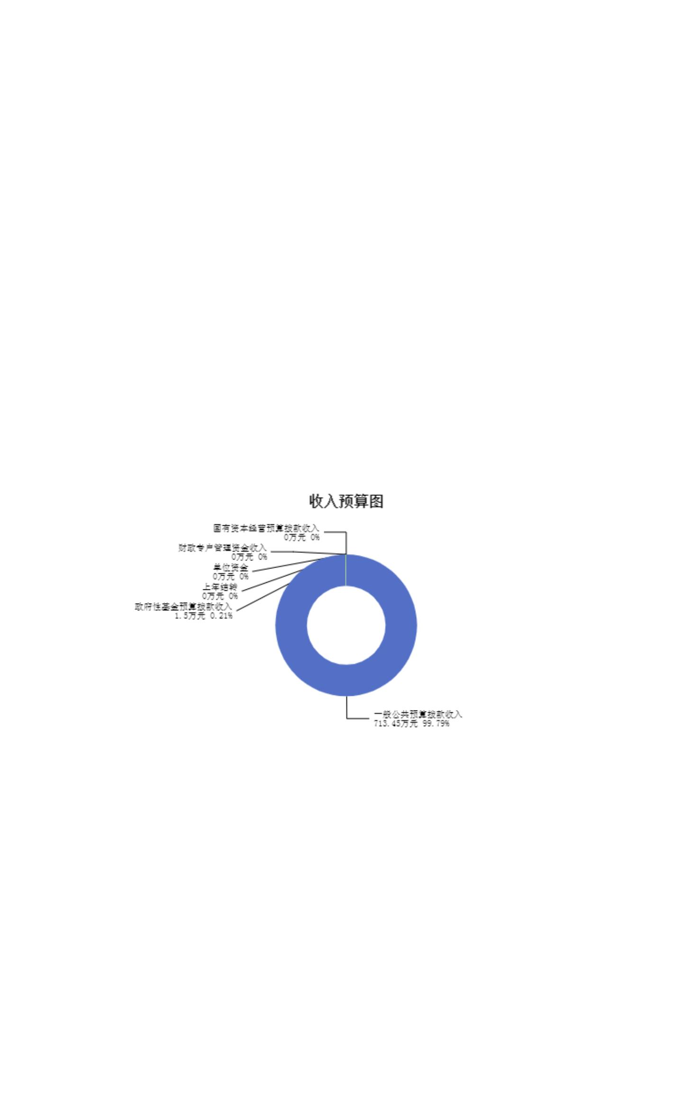

第三部分 2024年度单位预算情况说明

一、单位预算收支数据变动情况及原因

2024年度兴县奥家湾乡中心校预算收入总计714.95万元，其中：本年收入

714.95万元，上年结转0万元，比上年减少335.35万元 ，下降31.93%，主要原因

是上年度补发基础绩效奖等工资福利支出、本年人员减少等影响，以致上下年对比

减少较大。；本年单位预算支出总计714.95万元，其中：本年预算安排714.95万

元，上年结转0万元，比上年减少335.35万元，下降31.93%，主要原因是上年度补发

基础绩效奖等工资福利支出、本年人员减少等影响，以致上下年对比减少较大。

二、收入预算情况说明

2024年度兴县奥家湾乡中心校预算收入714.95万元，主要包括一般公共预算拨

款收入713.45万元，占99.79%；政府性基金预算拨款收入1.50万元，占0.21%；国有

资本经营预算拨款收入0万元，占0%；财政专户管理资金收入0万元，占0%；单位资

金0万元，占0%；上年结转0万元，占0%。

三、支出预算情况说明

2024年度兴县奥家湾乡中心校支出预算714.95万元，其中：基本支出675.26万

元，占94.45%；项目支出39.69万元，占5.55%。

四、财政拨款收支预算总体情况说明

2024年度兴县奥家湾乡中心校财政拨款收支总预算714.95万元。其中：一般公

共预算拨款713.45万元，政府性基金预算拨款1.50万元，国有资本经营预算拨款0万

元。 其中：当年拨款收入714.95万元，上年结转收入0万元。支出包括：教育支出

585.35万元、社会保障和就业支出66.74万元、卫生健康支出17.52万元、住房保障

支出43.84万元、其他支出1.50万元等。

五、一般公共预算支出情况说明

-16-

兴县奥家湾乡中心校2024年单位预算公开报告

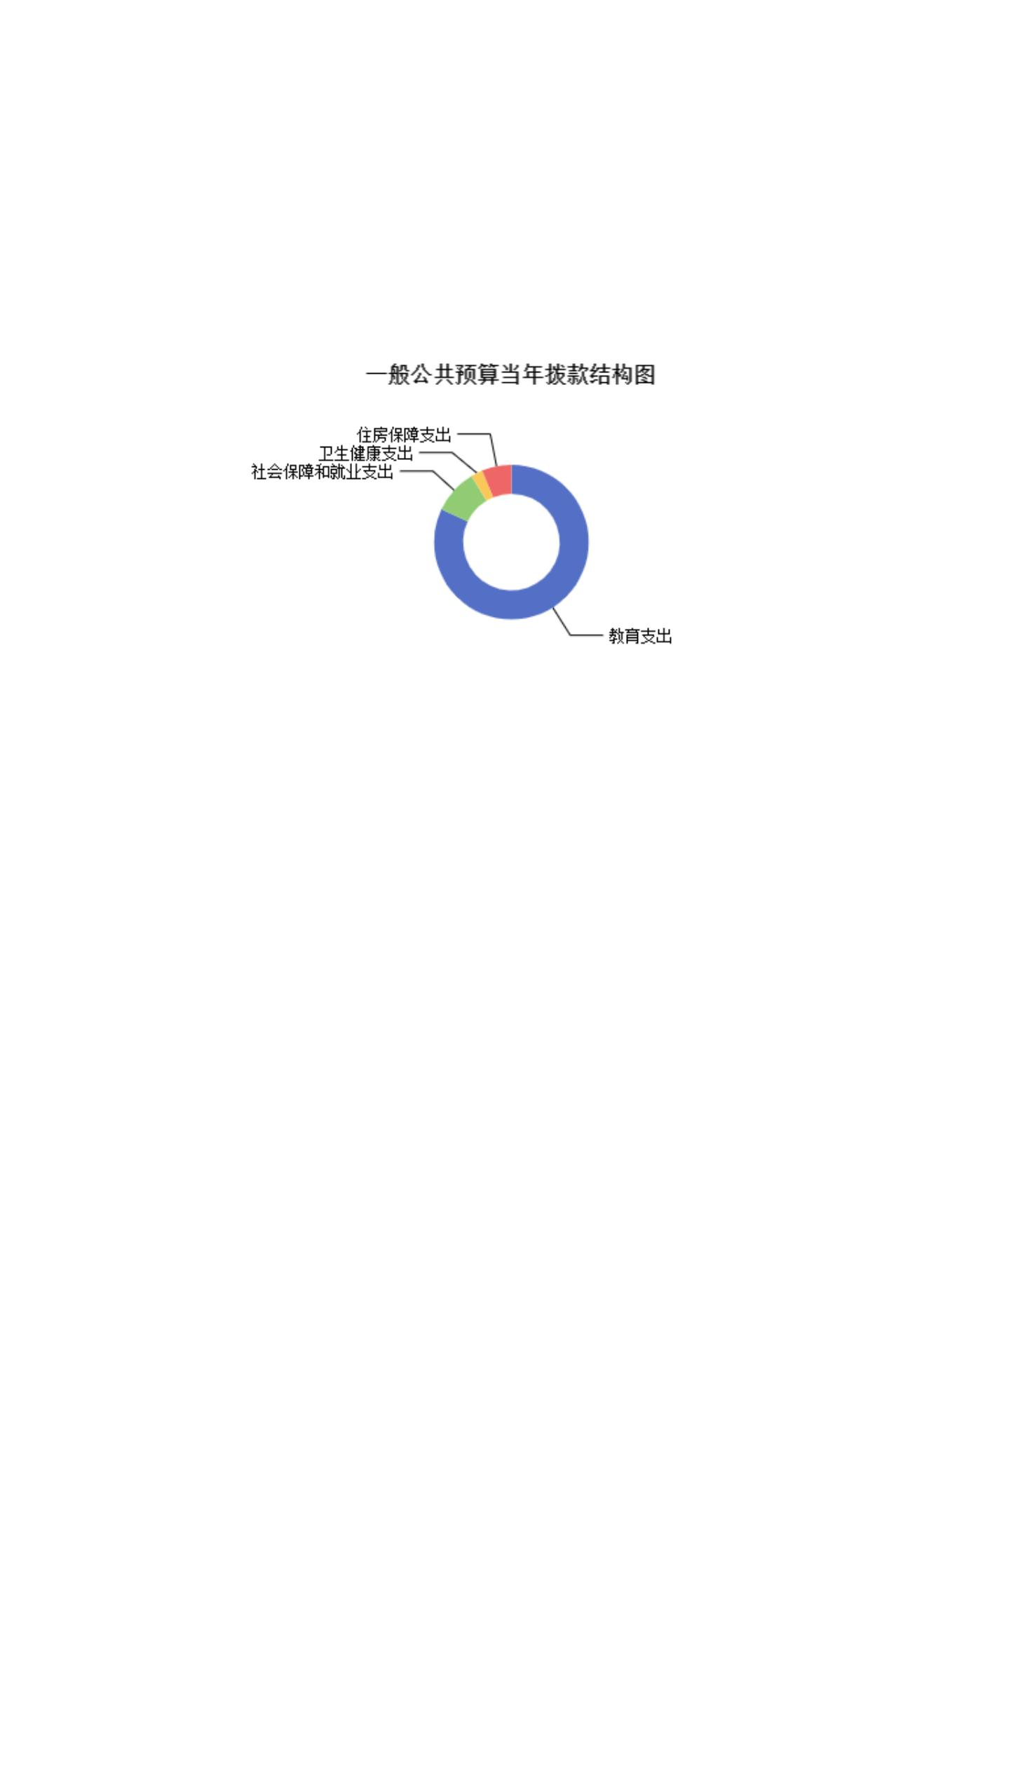

（一）一般公共预算当年支出规模变化情况

2024年度兴县奥家湾乡中心校一般公共预算当年支出713.45万元,比上年减少

336.85万元 ，下降32.07%。

（二）一般公共预算当年支出结构情况

2024年度兴县奥家湾乡中心校一般公共预算当年支出713.45万元,主要用于以下

方面：教育支出585.35万元，占82.04%；社会保障和就业支出66.74万元，占

9.35%；卫生健康支出17.52万元，占2.46%；住房保障支出43.84万元，占6.14%等。

六、一般公共预算基本支出情况说明

2024年度兴县奥家湾乡中心校一般公共预算安排基本支出675.26万元，其中：

人员经费655.69万元，主要包括：其他对个人和家庭的补助、其他工资福利支

出、其他社会保障缴费、绩效工资、基本工资、退休费、机关事业单位基本养老保

险缴费、住房公积金、职业年金缴费、职工基本医疗保险缴费、津贴补贴等；

公用经费19.56万元，主要包括：福利费、工会经费、取暖费等。

七、“三公”经费增减变动原因说明

本单位无“三公”经费预算。

八、机关运行经费增减变动原因说明

本单位为事业单位，无机关运行经费。

九、政府采购情况

2024年兴县奥家湾乡中心校政府采购预算总额0万元。其中：政府采购货物预

算0万元、政府采购工程预算0万元、政府采购服务预算0万元。

十、绩效管理情况

1、整体绩效目标

2024年未编报单位整体绩效目标，涉及资金0万元。

2、项目绩效目标

2024年兴县奥家湾乡中心校纳入绩效目标管理的二级项目7个，共计金

额39.69万元。其中：其他运转类项目0个，涉及金额0万元；特定目标类项目7个，

-17-

兴县奥家湾乡中心校2024年单位预算公开报告



涉及金额39.69万元。公开项目绩效目标7个，涉及项目金额39.69万元，占部门（单

位）项目支出总额的100%。其中：其他运转类项目0个，涉及项目金额0万元；特定

目标类项目7个，涉及项目金额39.69万元。

（项目绩效目标表公开情况见附件）

-18-

兴县奥家湾乡中心校2024年单位预算公开报告

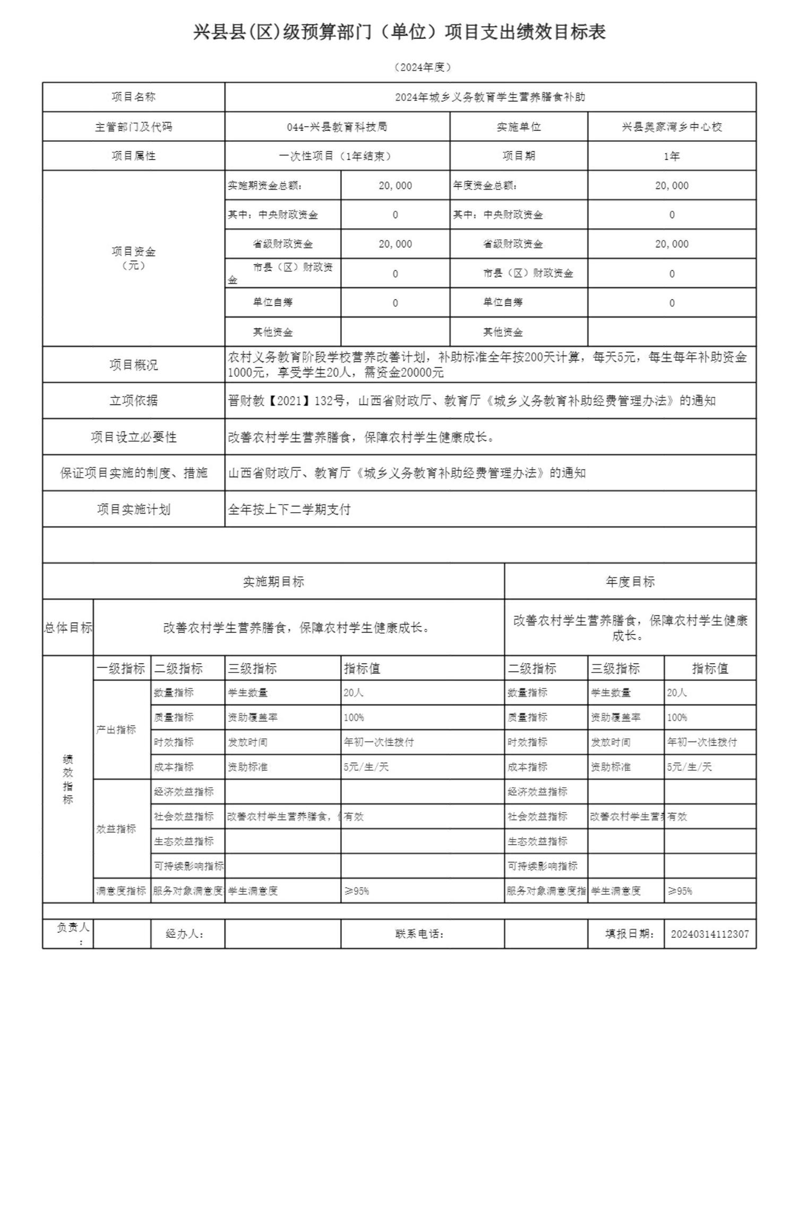

兴县县(区)级预算部门（单位）项目支出绩效目标表

（2024年度）

项目名称 2024年城乡义务教育学生营养膳食补助

主管部门及代码 044-兴县教育科技局 实施单位 兴县奥家湾乡中心校

项目属性 一次性项目（1年结束） 项目期 1年

实施期资金总额： 年度资金总额：

20,000 20,000

其中：中央财政资金 其中：中央财政资金

0 0

省级财政资金 20,000 省级财政资金 20,000

项目资金

（元）

市县（区）财政资

0 市县（区）财政资金 0

金

单位自筹 0 单位自筹 0

其他资金 其他资金

农村义务教育阶段学校营养改善计划，补助标准全年按200天计算，每天5元，每生每年补助资金

项目概况

1000元，享受学生20人，需资金20000元

立项依据 晋财教【2021】132号，山西省财政厅、教育厅《城乡义务教育补助经费管理办法》的通知

项目设立必要性 改善农村学生营养膳食，保障农村学生健康成长。

保证项目实施的制度、措施 山西省财政厅、教育厅《城乡义务教育补助经费管理办法》的通知

项目实施计划 全年按上下二学期支付

实施期目标 年度目标

改善农村学生营养膳食，保障农村学生健康

总体目标 改善农村学生营养膳食，保障农村学生健康成长。

成长。

一级指标 二级指标 三级指标 指标值 二级指标 三级指标 指标值

数量指标 学生数量 20人 数量指标 学生数量 20人

质量指标 资助覆盖率 100% 质量指标 资助覆盖率 100%

产出指标

时效指标 发放时间 年初一次性拨付 时效指标 发放时间 年初一次性拨付

绩

成本指标 资助标准 5元/生/天 成本指标 资助标准 5元/生/天

效

指

经济效益指标 经济效益指标

标

社会效益指标 改善农村学生营养膳食，保有障效农村学生健康成长 社会效益指标 改善农村学生营养有膳效食，保障农村学生健康成长

效益指标

生态效益指标 生态效益指标

可持续影响指标 可持续影响指标

满意度指标 服务对 象满意度指学标生满意度 ≥95% 服务对象满意度指标学生满意度 ≥95%

负责人

经办人： 联系电话： 填报日期： 20240314112307

：

-19-

兴县奥家湾乡中心校2024年单位预算公开报告

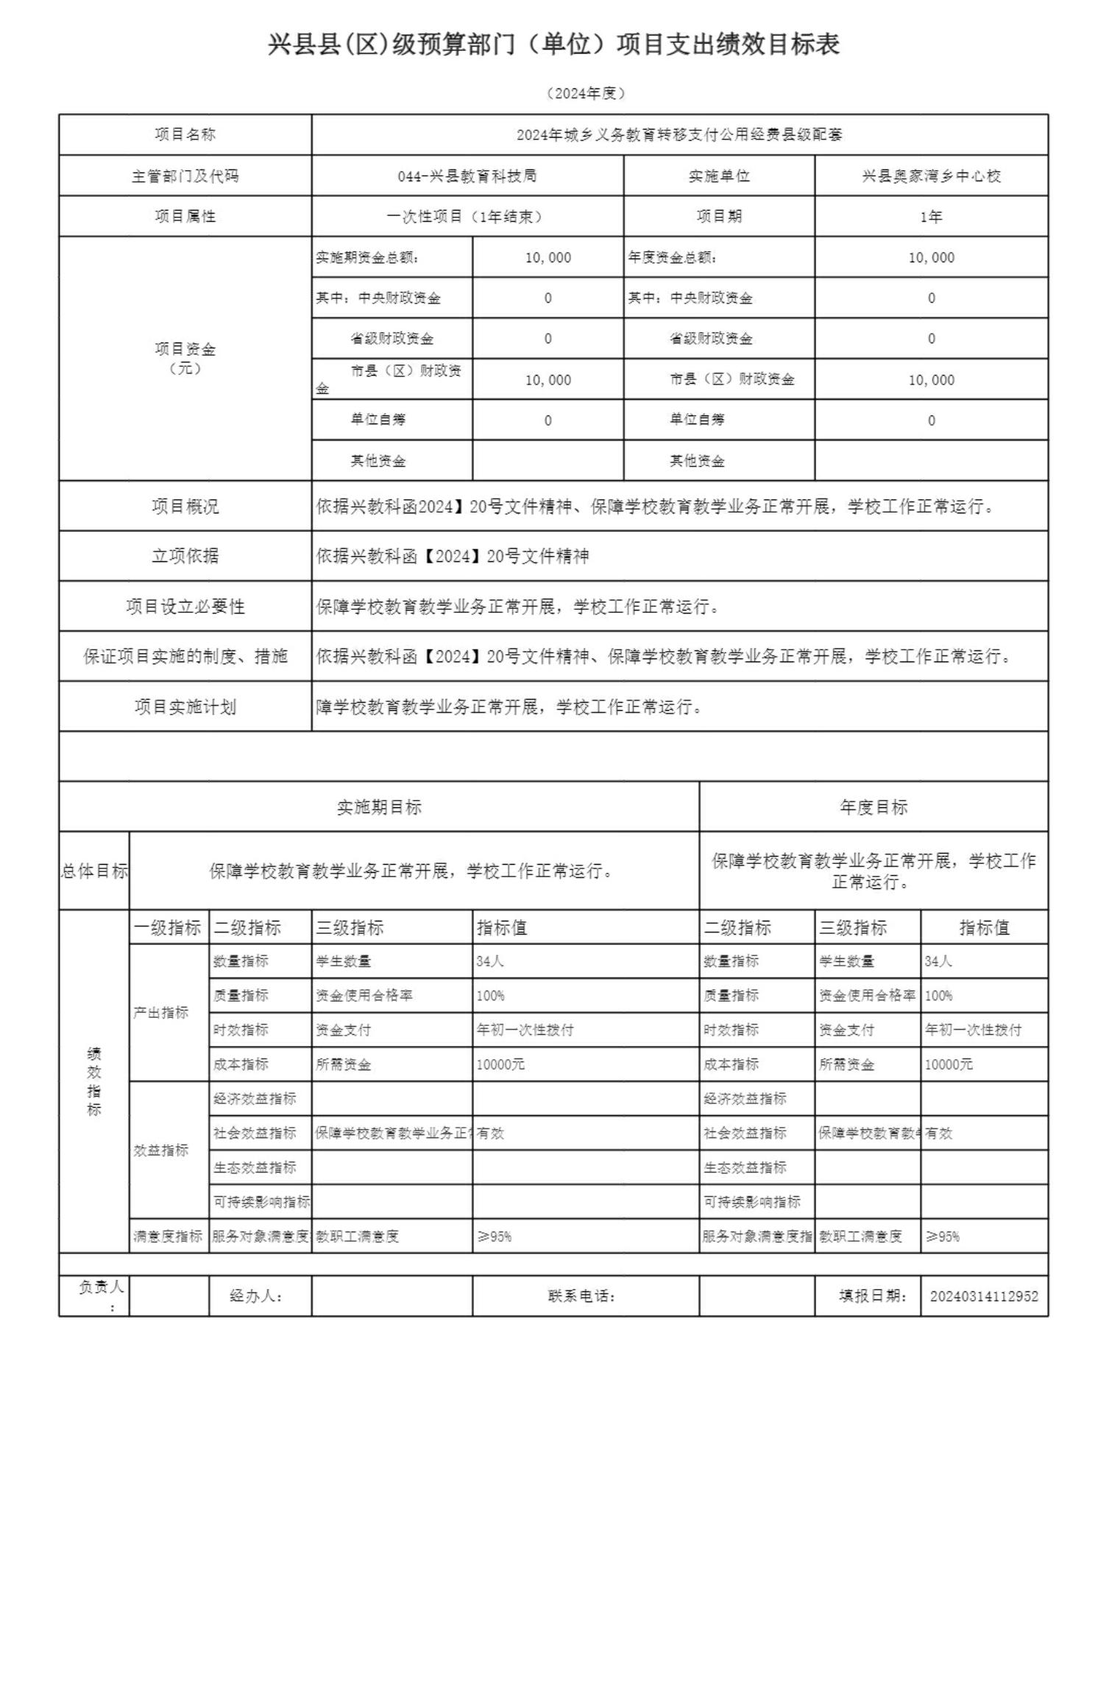

兴县县(区)级预算部门（单位）项目支出绩效目标表

（2024年度）

项目名称 2024年城乡义务教育转移支付公用经费县级配套

主管部门及代码 044-兴县教育科技局 实施单位 兴县奥家湾乡中心校

项目属性 一次性项目（1年结束） 项目期 1年

实施期资金总额： 年度资金总额：

10,000 10,000

其中：中央财政资金 其中：中央财政资金

0 0

省级财政资金 0 省级财政资金 0

项目资金

（元）

市县（区）财政资

10,000 市县（区）财政资金 10,000

金

单位自筹 0 单位自筹 0

其他资金 其他资金

项目概况 依据兴教科函2024】20号文件精神、保障学校教育教学业务正常开展，学校工作正常运行。

立项依据 依据兴教科函【2024】20号文件精神

项目设立必要性 保障学校教育教学业务正常开展，学校工作正常运行。

保证项目实施的制度、措施 依据兴教科函【2024】20号文件精神、保障学校教育教学业务正常开展，学校工作正常运行。

项目实施计划 障学校教育教学业务正常开展，学校工作正常运行。

实施期目标 年度目标

保障学校教育教学业务正常开展，学校工作

总体目标 保障学校教育教学业务正常开展，学校工作正常运行。

正常运行。

一级指标 二级指标 三级指标 指标值 二级指标 三级指标 指标值

数量指标 学生数量 34人 数量指标 学生数量 34人

质量指标 资金使用合格率 100% 质量指标 资金使用合格率 100%

产出指标

时效指标 资金支付 年初一次性拨付 时效指标 资金支付 年初一次性拨付

绩

成本指标 所需资金 10000元 成本指标 所需资金 10000元

效

指

经济效益指标 经济效益指标

标

社会效益指标 保障学校教育教学业务正常有开效展，学校工作正常运行。 社会效益指标 保障学校教育教学有业效务正常开展，学校工作正常运行。

效益指标

生态效益指标 生态效益指标

可持续影响指标 可持续影响指标

满意度指标 服务对 象满意度指教标职工满意度 ≥95% 服务对象满意度指标教职工满意度 ≥95%

负责人

经办人： 联系电话： 填报日期： 20240314112952

：

-20-

兴县奥家湾乡中心校2024年单位预算公开报告

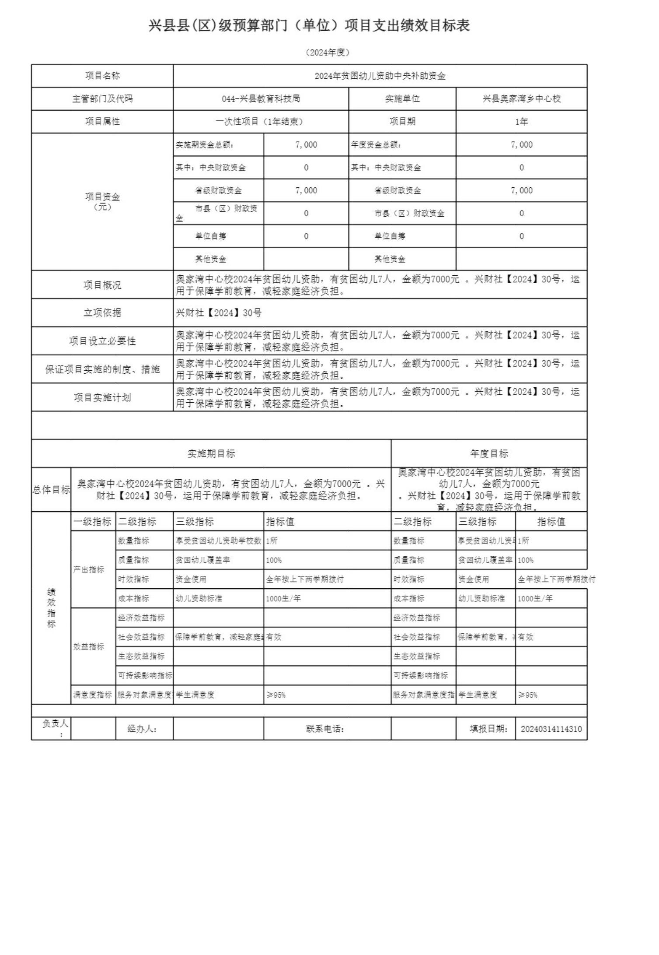

兴县县(区)级预算部门（单位）项目支出绩效目标表

（2024年度）

项目名称 2024年贫困幼儿资助中央补助资金

主管部门及代码 044-兴县教育科技局 实施单位 兴县奥家湾乡中心校

项目属性 一次性项目（1年结束） 项目期 1年

实施期资金总额： 年度资金总额：

7,000 7,000

其中：中央财政资金 0 其中：中央财政资金 0

省级财政资金 7,000 省级财政资金 7,000

项目资金

（元）

市县（区）财政资

0 0

市县（区）财政资金

金

单位自筹 0 单位自筹 0

其他资金 其他资金

奥家湾中心校2024年贫困幼儿资助，有贫困幼儿7人，金额为7000元 。兴财社【2024】30号，运

项目概况

用于保障学前教育，减轻家庭经济负担。

立项依据 兴财社【2024】30号

奥家湾中心校2024年贫困幼儿资助，有贫困幼儿7人，金额为7000元 。兴财社【2024】30号，运

项目设立必要性

用于保障学前教育，减轻家庭经济负担。

奥家湾中心校2024年贫困幼儿资助，有贫困幼儿7人，金额为7000元 。兴财社【2024】30号，运

保证项目实施的制度、措施

用于保障学前教育，减轻家庭经济负担。

奥家湾中心校2024年贫困幼儿资助，有贫困幼儿7人，金额为7000元 。兴财社【2024】30号，运

项目实施计划

用于保障学前教育，减轻家庭经济负担。

实施期目标 年度目标

奥家湾中心校2024年贫困幼儿资助，有贫困

奥家湾中心校2024年贫困幼儿资助，有贫困幼儿7人，金额为7000元 。兴 幼儿7人，金额为7000元

总体目标

财社【2024】30号，运用于保障学前教育，减轻家庭经济负担。 。兴财社【2024】30号，运用于保障学前教

育，减轻家庭经济负担。

一级指标 二级指标 三级指标 指标值 二级指标 三级指标 指标值

数量指标 享受贫困幼儿资助学校数 1所 数量指标 享受贫困幼儿资助1学所校数

质量指标 贫困幼儿覆盖率 100% 质量指标 贫困幼儿覆盖率 100%

产出指标

时效指标 资金使用 全年按上下两学期拨付 时效指标 资金使用 全年按上下两学期拨付

绩

成本指标 幼儿资助标准 1000生/年 成本指标 幼儿资助标准 1000生/年

效

指

经济效益指标 经济效益指标

标

社会效益指标 保障学前教育，减轻家庭经有济效困难 社会效益指标 保障学前教育，减有轻效家庭经济困难

效益指标

生态效益指标 生态效益指标

可持续影响指标 可持续影响指标

满意度指标 服务对象满意度指学标生满意度 ≥95% 服务对象满意度指标学生满意度 ≥95%

负责人

经办人： 联系电话： 填报日期： 20240314114310

：

-21-

兴县奥家湾乡中心校2024年单位预算公开报告

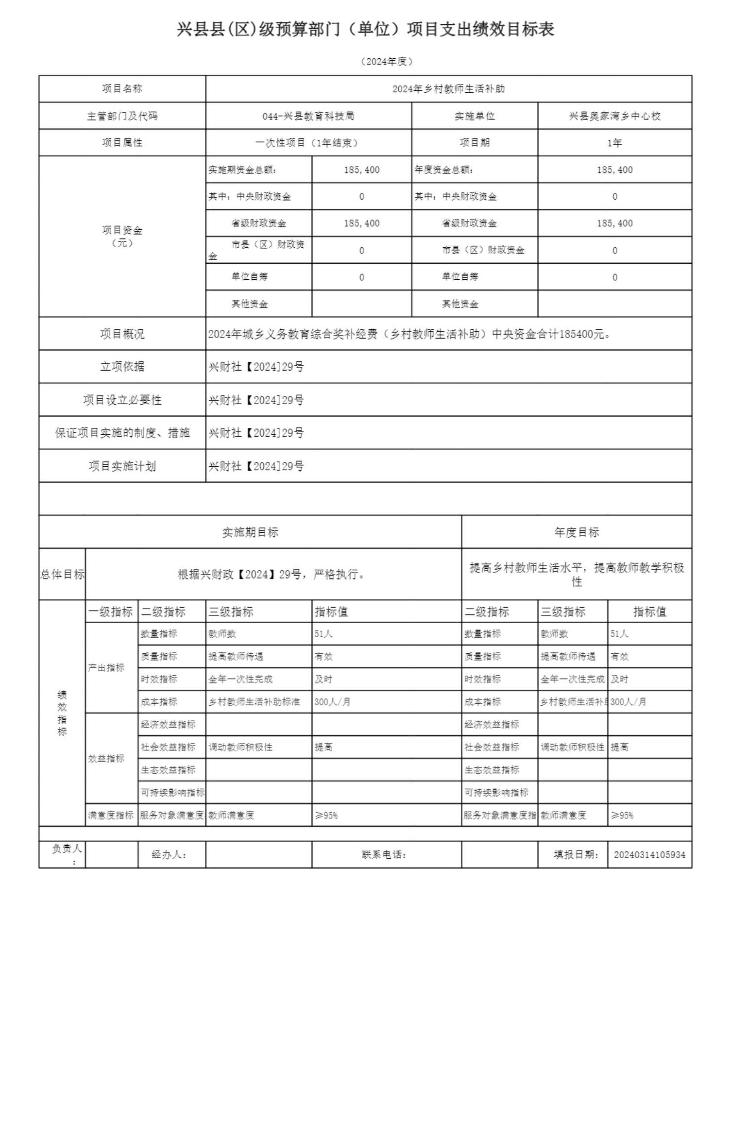

兴县县(区)级预算部门（单位）项目支出绩效目标表

（2024年度）

项目名称 2024年乡村教师生活补助

主管部门及代码 044-兴县教育科技局 实施单位 兴县奥家湾乡中心校

项目属性 一次性项目（1年结束） 项目期 1年

实施期资金总额： 年度资金总额：

185,400 185,400

其中：中央财政资金 其中：中央财政资金

0 0

省级财政资金 185,400 省级财政资金 185,400

项目资金

（元）

市县（区）财政资

0 市县（区）财政资金 0

金

单位自筹 0 单位自筹 0

其他资金 其他资金

项目概况 2024年城乡义务教育综合奖补经费（乡村教师生活补助）中央资金合计185400元。

立项依据 兴财社【2024]29号

项目设立必要性 兴财社【2024]29号

保证项目实施的制度、措施 兴财社【2024]29号

项目实施计划 兴财社【2024]29号

实施期目标 年度目标

提高乡村教师生活水平，提高教师教学积极

总体目标 根据兴财政【2024】29号，严格执行。

性

一级指标 二级指标 三级指标 指标值 二级指标 三级指标 指标值

数量指标 教师数 51人 数量指标 教师数 51人

质量指标 提高教师待遇 有效 质量指标 提高教师待遇 有效

产出指标

时效指标 全年一次性完成 及时 时效指标 全年一次性完成 及时

绩

成本指标 乡村教师生活补助标准 300人/月 成本指标 乡村教师生活补助3标00准人/月

效

指

经济效益指标 经济效益指标

标

社会效益指标 调动教师积极性 提高 社会效益指标 调动教师积极性 提高

效益指标

生态效益指标 生态效益指标

可持续影响指标 可持续影响指标

满意度指标 服务对 象满意度指教标师满意度 ≥95% 服务对象满意度指标教师满意度 ≥95%

负责人

经办人： 联系电话： 填报日期： 20240314105934

：

-22-

兴县奥家湾乡中心校2024年单位预算公开报告

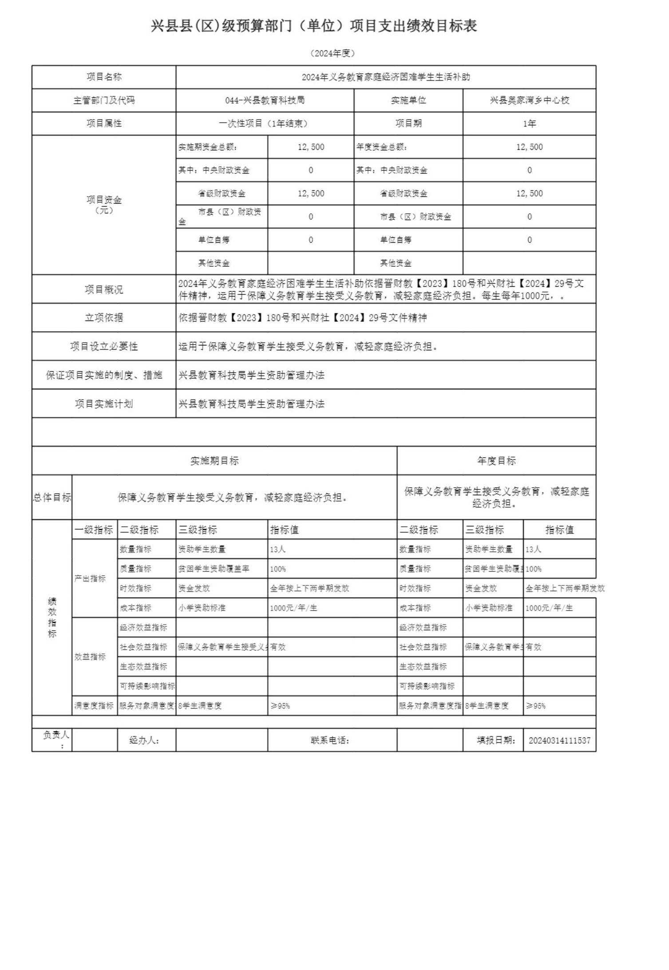

兴县县(区)级预算部门（单位）项目支出绩效目标表

（2024年度）

项目名称 2024年义务教育家庭经济困难学生生活补助

主管部门及代码 044-兴县教育科技局 实施单位 兴县奥家湾乡中心校

项目属性 一次性项目（1年结束） 项目期 1年

实施期资金总额： 年度资金总额：

12,500 12,500

其中：中央财政资金 0 其中：中央财政资金 0

省级财政资金 12,500 省级财政资金 12,500

项目资金

（元）

市县（区）财政资

0 0

市县（区）财政资金

金

单位自筹 0 单位自筹 0

其他资金 其他资金

2024年义务教育家庭经济困难学生生活补助依据晋财教【2023】180号和兴财社【2024】29号文

项目概况

件精神，运用于保障义务教育学生接受义务教育，减轻家庭经济负担。每生每年1000元，。

立项依据 依据晋财教【2023】180号和兴财社【2024】29号文件精神

项目设立必要性 运用于保障义务教育学生接受义务教育，减轻家庭经济负担。

保证项目实施的制度、措施 兴县教育科技局学生资助管理办法

项目实施计划 兴县教育科技局学生资助管理办法

实施期目标 年度目标

保障义务教育学生接受义务教育，减轻家庭

总体目标 保障义务教育学生接受义务教育，减轻家庭经济负担。

经济负担。

一级指标 二级指标 三级指标 指标值 二级指标 三级指标 指标值

数量指标 资助学生数量 13人 数量指标 资助学生数量 13人

质量指标 贫困学生资助覆盖率 100% 质量指标 贫困学生资助覆盖1率00%

产出指标

时效指标 资金发放 全年按上下两学期发放 时效指标 资金发放 全年按上下两学期发放

绩

成本指标 小学资助标准 1000元/年/生 成本指标 小学资助标准 1000元/年/生

效

指

经济效益指标 经济效益指标

标

社会效益指标 保障义务教育学生接受义务有教效育，减轻家庭经济负担。定性有效社14会生效态益效指益标指标 保障义务教育学生有接效受义务教育，减轻家庭经济负担。定性有效14生

效益指标

生态效益指标 生态效益指标

可持续影响指标 可持续影响指标

满意度指标 服务对象满意度指8学标生满意度 ≥95% 服务对象满意度指标8学生满意度 ≥95%

负责人

经办人： 联系电话： 填报日期： 20240314111537

：

-23-

兴县奥家湾乡中心校2024年单位预算公开报告

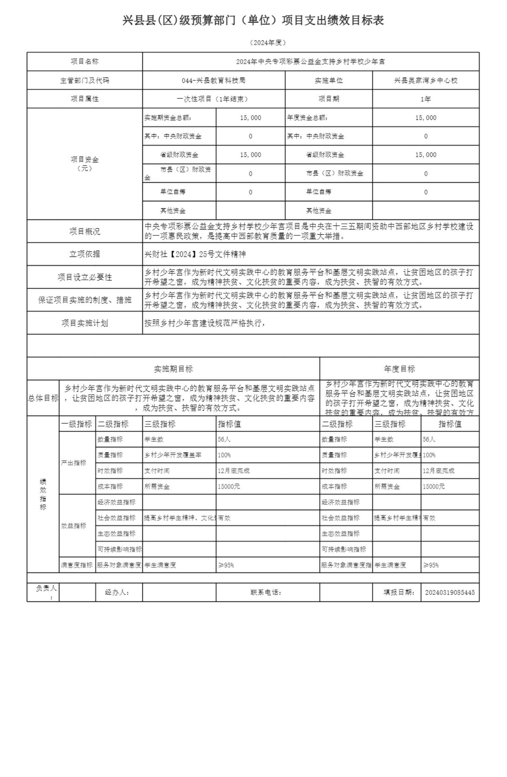

兴县县(区)级预算部门（单位）项目支出绩效目标表

（2024年度）

项目名称 2024年中央专项彩票公益金支持乡村学校少年宫

主管部门及代码 044-兴县教育科技局 实施单位 兴县奥家湾乡中心校

项目属性 一次性项目（1年结束） 项目期 1年

实施期资金总额： 年度资金总额：

15,000 15,000

其中：中央财政资金 其中：中央财政资金

0 0

省级财政资金 15,000 省级财政资金 15,000

项目资金

（元）

市县（区）财政资

0 市县（区）财政资金 0

金

单位自筹 0 单位自筹 0

其他资金 其他资金

中央专项彩票公益金支持乡村学校少年宫项目是中央在十三五期间资助中西部地区乡村学校建设

项目概况

的一项惠民政策，是提高中西部教育质量的一项重大举措。

立项依据 兴财社【2024】25号文件精神

乡村少年宫作为新时代文明实践中心的教育服务平台和基层文明实践站点，让贫困地区的孩子打

项目设立必要性

开希望之窗，成为精神扶贫、文化扶贫的重要内容，成为扶贫、扶智的有效方式。

乡村少年宫作为新时代文明实践中心的教育服务平台和基层文明实践站点，让贫困地区的孩子打

保证项目实施的制度、措施

开希望之窗，成为精神扶贫、文化扶贫的重要内容，成为扶贫、扶智的有效方式。

项目实施计划 按照乡村少年宫建设规范严格执行，

实施期目标 年度目标

乡村少年宫作为新时代文明实践中心的教育

乡村少年宫作为新时代文明实践中心的教育服务平台和基层文明实践站点

服务平台和基层文明实践站点，让贫困地区

总体目标 ，让贫困地区的孩子打开希望之窗，成为精神扶贫、文化扶贫的重要内容

的孩子打开希望之窗，成为精神扶贫、文化

，成为扶贫、扶智的有效方式。

扶贫的重要内容，成为扶贫、扶智的有效方

式。

一级指标 二级指标 三级指标 指标值 二级指标 三级指标 指标值

数量指标 学生数 56人 数量指标 学生数 56人

质量指标 乡村少年开发覆盖率 100% 质量指标 乡村少年开发覆盖1率00%

产出指标

时效指标 支付时间 12月底完成 时效指标 支付时间 12月底完成

绩

成本指标 所需资金 15000元 成本指标 所需资金 15000元

效

指

经济效益指标 经济效益指标

标

社会效益指标 提高乡村学生精神、文化素有质效 社会效益指标 提高乡村学生精神有、效文化素质

效益指标

生态效益指标 生态效益指标

可持续影响指标 可持续影响指标

满意度指标 服务对 象满意度指学标生满意度 ≥95% 服务对象满意度指标学生满意度 ≥95%

负责人

经办人： 联系电话： 填报日期： 20240319085445

：

-24-

兴县奥家湾乡中心校2024年单位预算公开报告



十一、国有资产占有使用情况

1、车辆情况：

截至2024年5月1日，兴县奥家湾乡中心校共有公务用车编制0辆，实有0辆，其

中：领导用车0辆，机要通信用车0辆，应急保障用车0辆，执法执勤用车0辆，特种

专业技术用车0辆，事业单位业务用车0辆，其他公务用车0辆。

2、房屋情况：

截至2024年5月1日，兴县奥家湾乡中心校使用的办公用房建筑总面积3502024平

方米。

3、其他国有资产占有使用情况：

截至2024年5月1日，兴县奥家湾乡中心校占有使用价值50万元（原值）以上的

通用设备0台（套）；兴县奥家湾乡中心校占有使用价值100万元（原值）以上的通

用设备0台（套）。

十二、其他说明

（一）政府购买服务指导性目录

无

（二）其他

无

-25-

兴县奥家湾乡中心校2024年单位预算公开报告



-26-

兴县奥家湾乡中心校2024年单位预算公开报告



-27-

兴县奥家湾乡中心校2024年单位预算公开报告

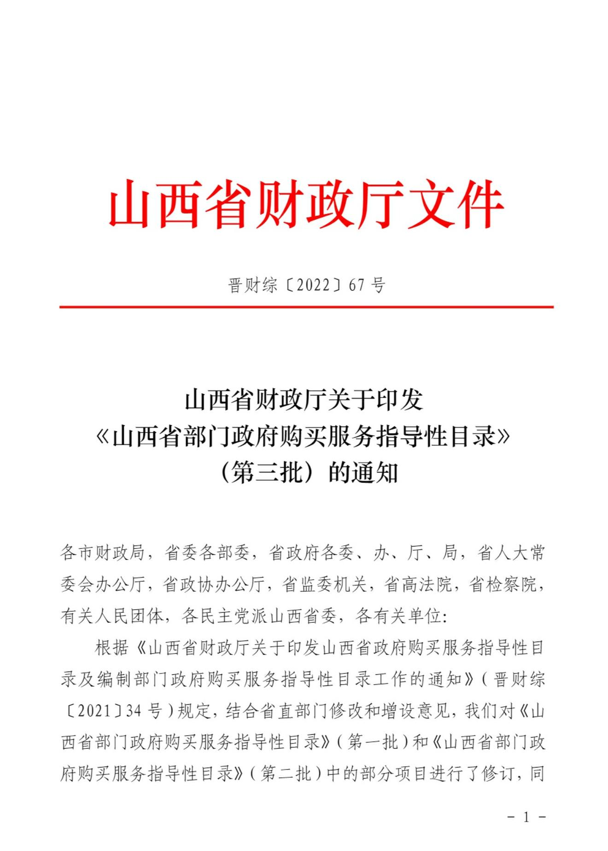

山西省财政厅文件

晋财综〔2022〕67 号

山西省财政厅关于印发

《山西省部门政府购买服务指导性目录》

（第三批）的通知

各市财政局，省委各部委，省政府各委、办、厅、局，省人大常

委会办公厅，省政协办公厅，省监委机关，省高法院，省检察院，

有关人民团体，各民主党派山西省委，各有关单位：

根据《山西省财政厅关于印发山西省政府购买服务指导性目

录及编制部门政府购买服务指导性目录工作的通知》（晋财综

〔2021〕34 号）规定，结合省直部门修改和增设意见，我们对《山

西省部门政府购买服务指导性目录》（第一批）和《山西省部门政

府购买服务指导性目录》（第二批）中的部分项目进行了修订，同

- 1 -

-28-

兴县奥家湾乡中心校2024年单位预算公开报告

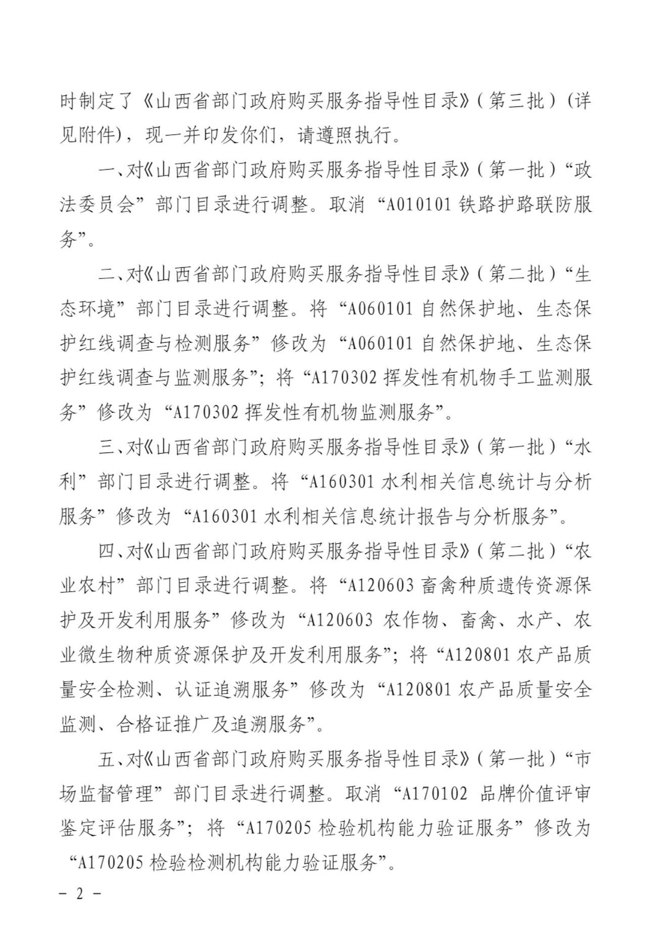

时制定了《山西省部门政府购买服务指导性目录》（第三批）(详

见附件)，现一并印发你们，请遵照执行。

一、对《山西省部门政府购买服务指导性目录》（第一批）“政

法委员会”部门目录进行调整。取消“A010101 铁路护路联防服

务”。

二、对《山西省部门政府购买服务指导性目录》（第二批）“生

态环境”部门目录进行调整。将“A060101 自然保护地、生态保

护红线调查与检测服务”修改为“A060101 自然保护地、生态保

护红线调查与监测服务”；将“A170302 挥发性有机物手工监测服

务”修改为“A170302 挥发性有机物监测服务”。

三、对《山西省部门政府购买服务指导性目录》（第一批）“水

利”部门目录进行调整。将“A160301 水利相关信息统计与分析

服务”修改为“A160301 水利相关信息统计报告与分析服务”。

四、对《山西省部门政府购买服务指导性目录》（第二批）“农

业农村”部门目录进行调整。将“A120603 畜禽种质遗传资源保

护及开发利用服务”修改为“A120603 农作物、畜禽、水产、农

业微生物种质资源保护及开发利用服务”；将“A120801 农产品质

量安全检测、认证追溯服务”修改为“A120801 农产品质量安全

监测、合格证推广及追溯服务”。

五、对《山西省部门政府购买服务指导性目录》（第一批）“市

场监督管理”部门目录进行调整。取消“A170102 品牌价值评审

鉴定评估服务”；将“A170205 检验机构能力验证服务”修改为

“A170205 检验检测机构能力验证服务”。

- 2 -

-29-

兴县奥家湾乡中心校2024年单位预算公开报告



六、对《山西省部门政府购买服务指导性目录》（第一批）“体

育”部门目录进行调整。将“A090106 高水平竞技体育参审服务”

修改为“A090106 高水平竞技体育参赛服务”。

附件：《山西省部门政府购买服务指导性目录》（第三批）

山西省财政厅

2022 年 10 月 21 日

公开选项：

主动公开

山西省财政厅办公室 2022 年 10 月 24 日印发

- 3 -

-30-

兴县奥家湾乡中心校2024年单位预算公开报告

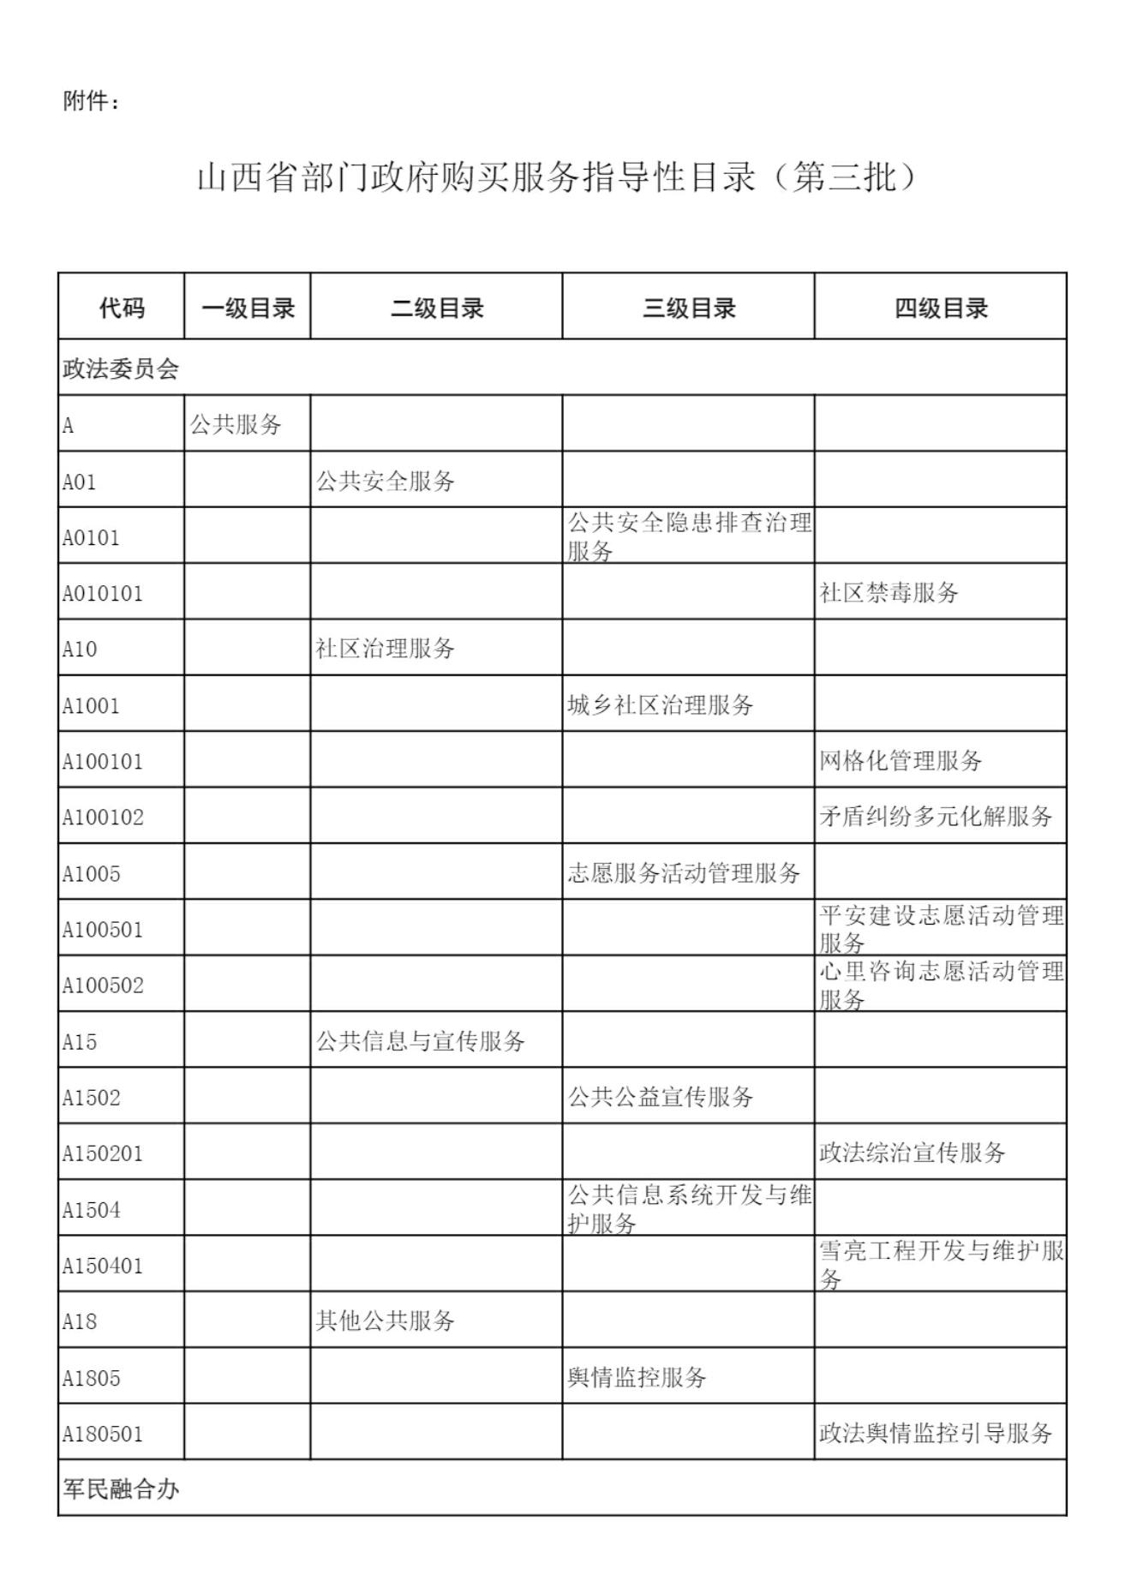

附件：

山西省部门政府购买服务指导性目录（第三批）

代码 一级目录 二级目录 三级目录 四级目录

政法委员会

A 公共服务

A01 公共安全服务

公共安全隐患排查治理

A0101

服务

A010101 社区禁毒服务

A10 社区治理服务

A1001 城乡社区治理服务

A100101 网格化管理服务

A100102 矛盾纠纷多元化解服务

A1005 志愿服务活动管理服务

平安建设志愿活动管理

A100501

服务

心里咨询志愿活动管理

A100502

服务

A15 公共信息与宣传服务

A1502 公共公益宣传服务

A150201 政法综治宣传服务

公共信息系统开发与维

A1504

护服务

雪亮工程开发与维护服

A150401

务

A18 其他公共服务

A1805 舆情监控服务

A180501 政法舆情监控引导服务

军民融合办

-31-

兴县奥家湾乡中心校2024年单位预算公开报告

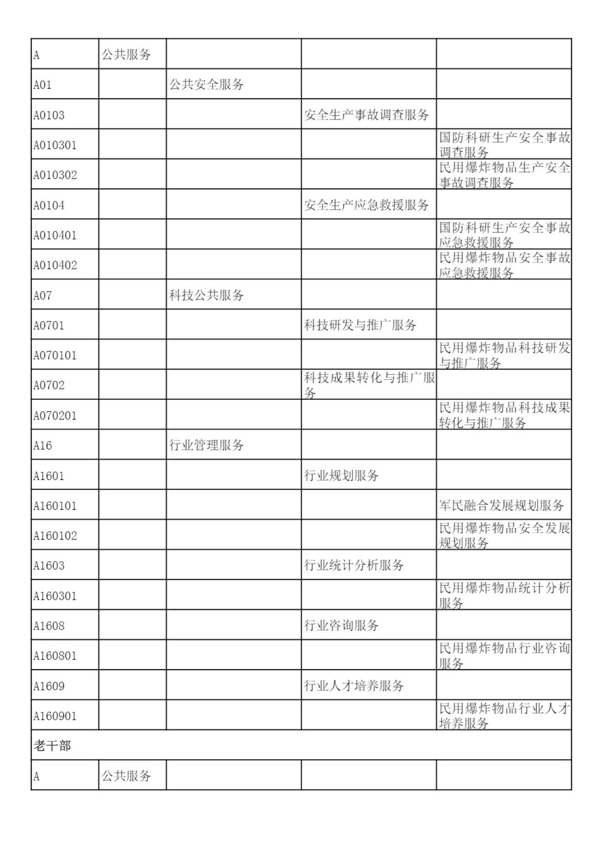

A 公共服务

A01 公共安全服务

A0103 安全生产事故调查服务

国防科研生产安全事故

A010301

调查服务

民用爆炸物品生产安全

A010302

事故调查服务

A0104 安全生产应急救援服务

国防科研生产安全事故

A010401

应急救援服务

民用爆炸物品安全事故

A010402

应急救援服务

A07 科技公共服务

A0701 科技研发与推广服务

民用爆炸物品科技研发

A070101

与推广服务

科技成果转化与推广服

A0702

务

民用爆炸物品科技成果

A070201

转化与推广服务

A16 行业管理服务

A1601 行业规划服务

A160101 军民融合发展规划服务

民用爆炸物品安全发展

A160102

规划服务

A1603 行业统计分析服务

民用爆炸物品统计分析

A160301

服务

A1608 行业咨询服务

民用爆炸物品行业咨询

A160801

服务

A1609 行业人才培养服务

民用爆炸物品行业人才

A160901

培养服务

老干部

A 公共服务

-32-

兴县奥家湾乡中心校2024年单位预算公开报告

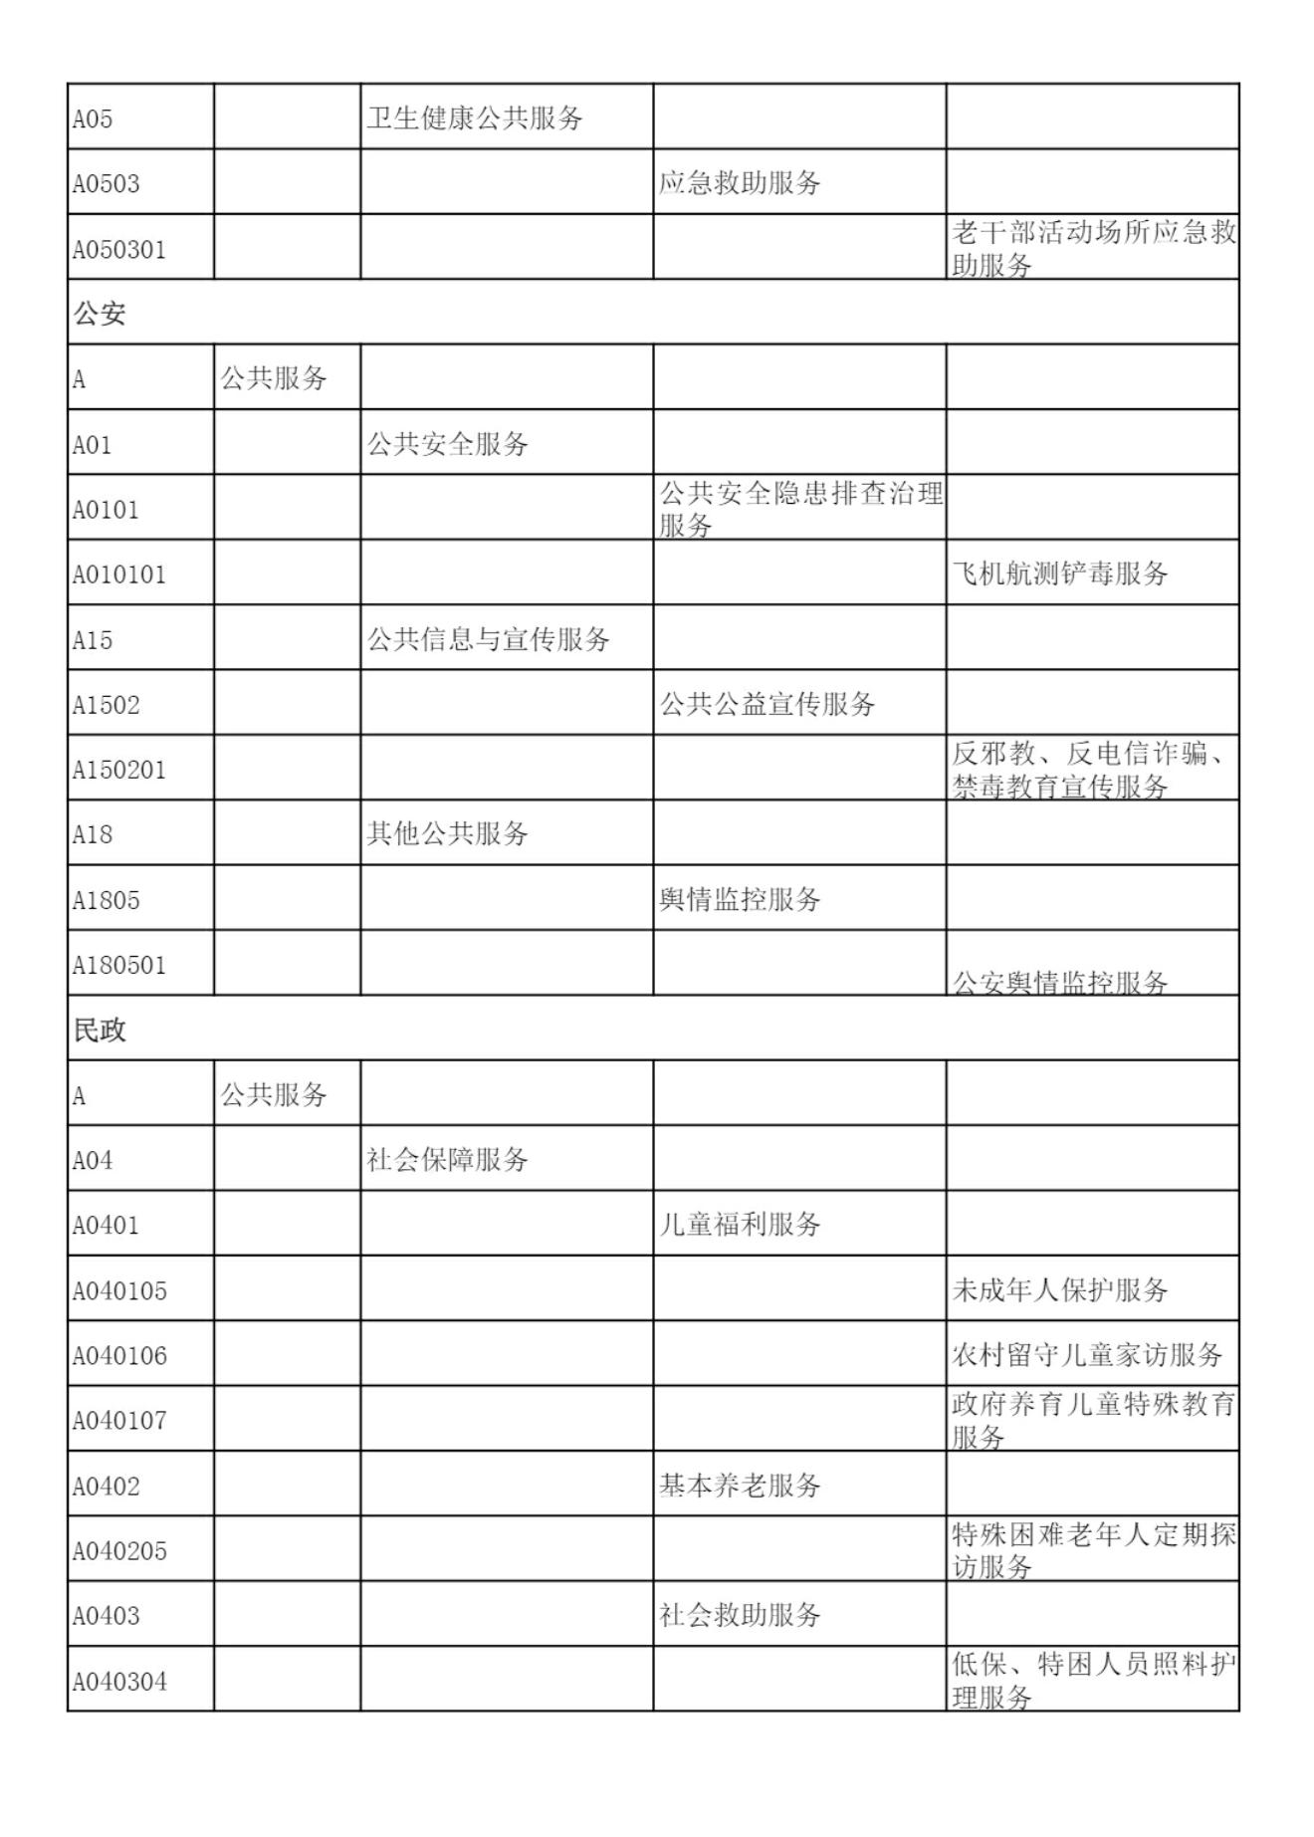

A05 卫生健康公共服务

A0503 应急救助服务

老干部活动场所应急救

A050301

助服务

公安

A 公共服务

A01 公共安全服务

公共安全隐患排查治理

A0101

服务

A010101 飞机航测铲毒服务

A15 公共信息与宣传服务

A1502 公共公益宣传服务

反邪教、反电信诈骗、

A150201

禁毒教育宣传服务

A18 其他公共服务

A1805 舆情监控服务

A180501

公安舆情监控服务

民政

A 公共服务

A04 社会保障服务

A0401 儿童福利服务

A040105 未成年人保护服务

A040106 农村留守儿童家访服务

政府养育儿童特殊教育

A040107

服务

A0402 基本养老服务

特殊困难老年人定期探

A040205

访服务

A0403 社会救助服务

低保、特困人员照料护

A040304

理服务

-33-

兴县奥家湾乡中心校2024年单位预算公开报告

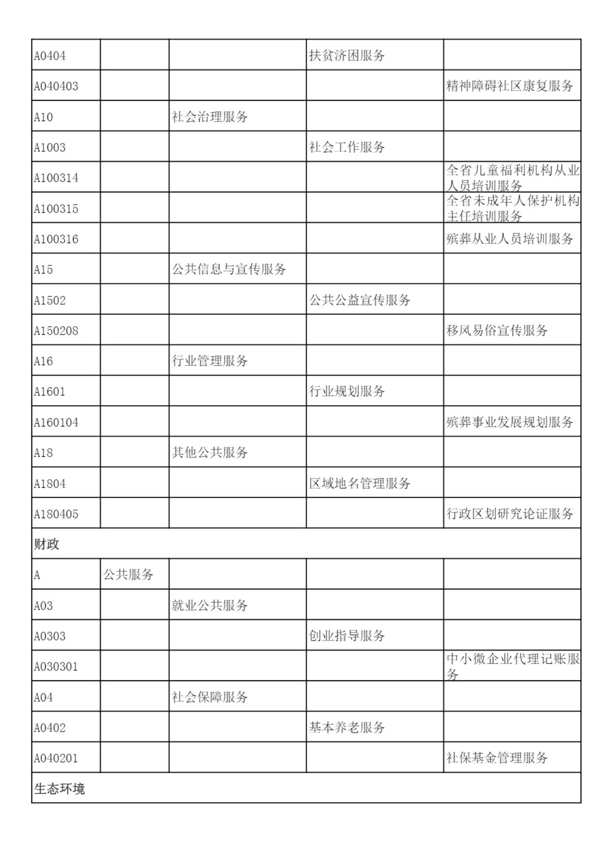

A0404 扶贫济困服务

A040403 精神障碍社区康复服务

A10 社会治理服务

A1003 社会工作服务

全省儿童福利机构从业

A100314

人员培训服务

全省未成年人保护机构

A100315

主任培训服务

A100316 殡葬从业人员培训服务

A15 公共信息与宣传服务

A1502 公共公益宣传服务

A150208 移风易俗宣传服务

A16 行业管理服务

A1601 行业规划服务

A160104 殡葬事业发展规划服务

A18 其他公共服务

A1804 区域地名管理服务

A180405 行政区划研究论证服务

财政

A 公共服务

A03 就业公共服务

A0303 创业指导服务

中小微企业代理记账服

A030301

务

A04 社会保障服务

A0402 基本养老服务

A040201 社保基金管理服务

生态环境

-34-

兴县奥家湾乡中心校2024年单位预算公开报告

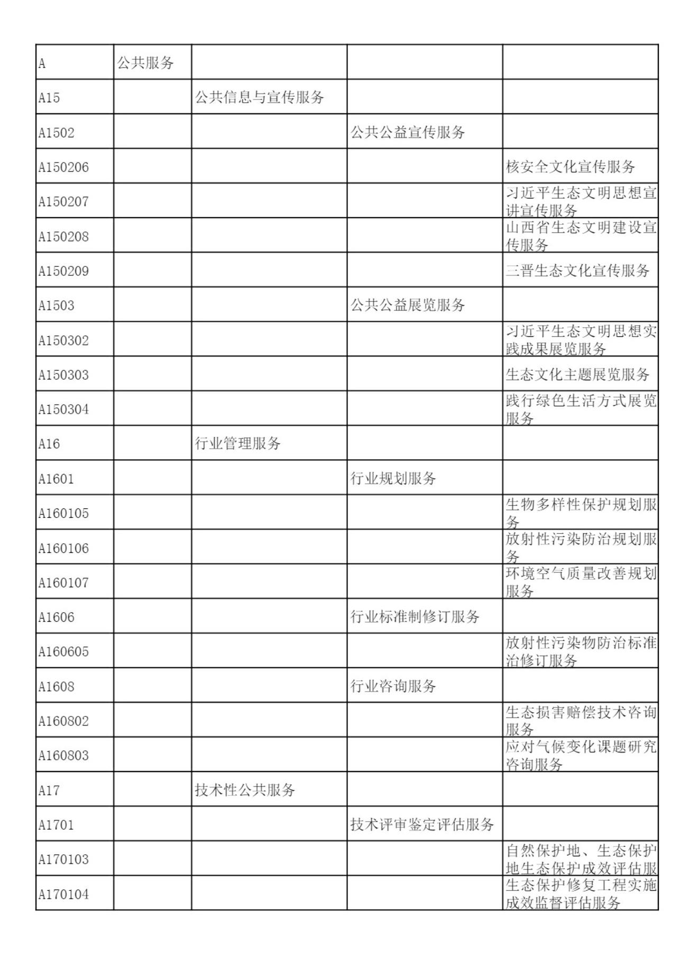

A 公共服务

A15 公共信息与宣传服务

A1502 公共公益宣传服务

A150206 核安全文化宣传服务

习近平生态文明思想宣

A150207

讲宣传服务

山西省生态文明建设宣

A150208

传服务

A150209 三晋生态文化宣传服务

A1503 公共公益展览服务

习近平生态文明思想实

A150302

践成果展览服务

A150303 生态文化主题展览服务

践行绿色生活方式展览

A150304

服务

A16 行业管理服务

A1601 行业规划服务

生物多样性保护规划服

A160105

务

放射性污染防治规划服

A160106

务

环境空气质量改善规划

A160107

服务

A1606 行业标准制修订服务

放射性污染物防治标准

A160605

治修订服务

A1608 行业咨询服务

生态损害赔偿技术咨询

A160802

服务

应对气候变化课题研究

A160803

咨询服务

A17 技术性公共服务

A1701 技术评审鉴定评估服务

自然保护地、生态保护

A170103

地生态保护成效评估服

生态保护修复工程实施

A170104

成效监督评估服务

-35-

兴县奥家湾乡中心校2024年单位预算公开报告

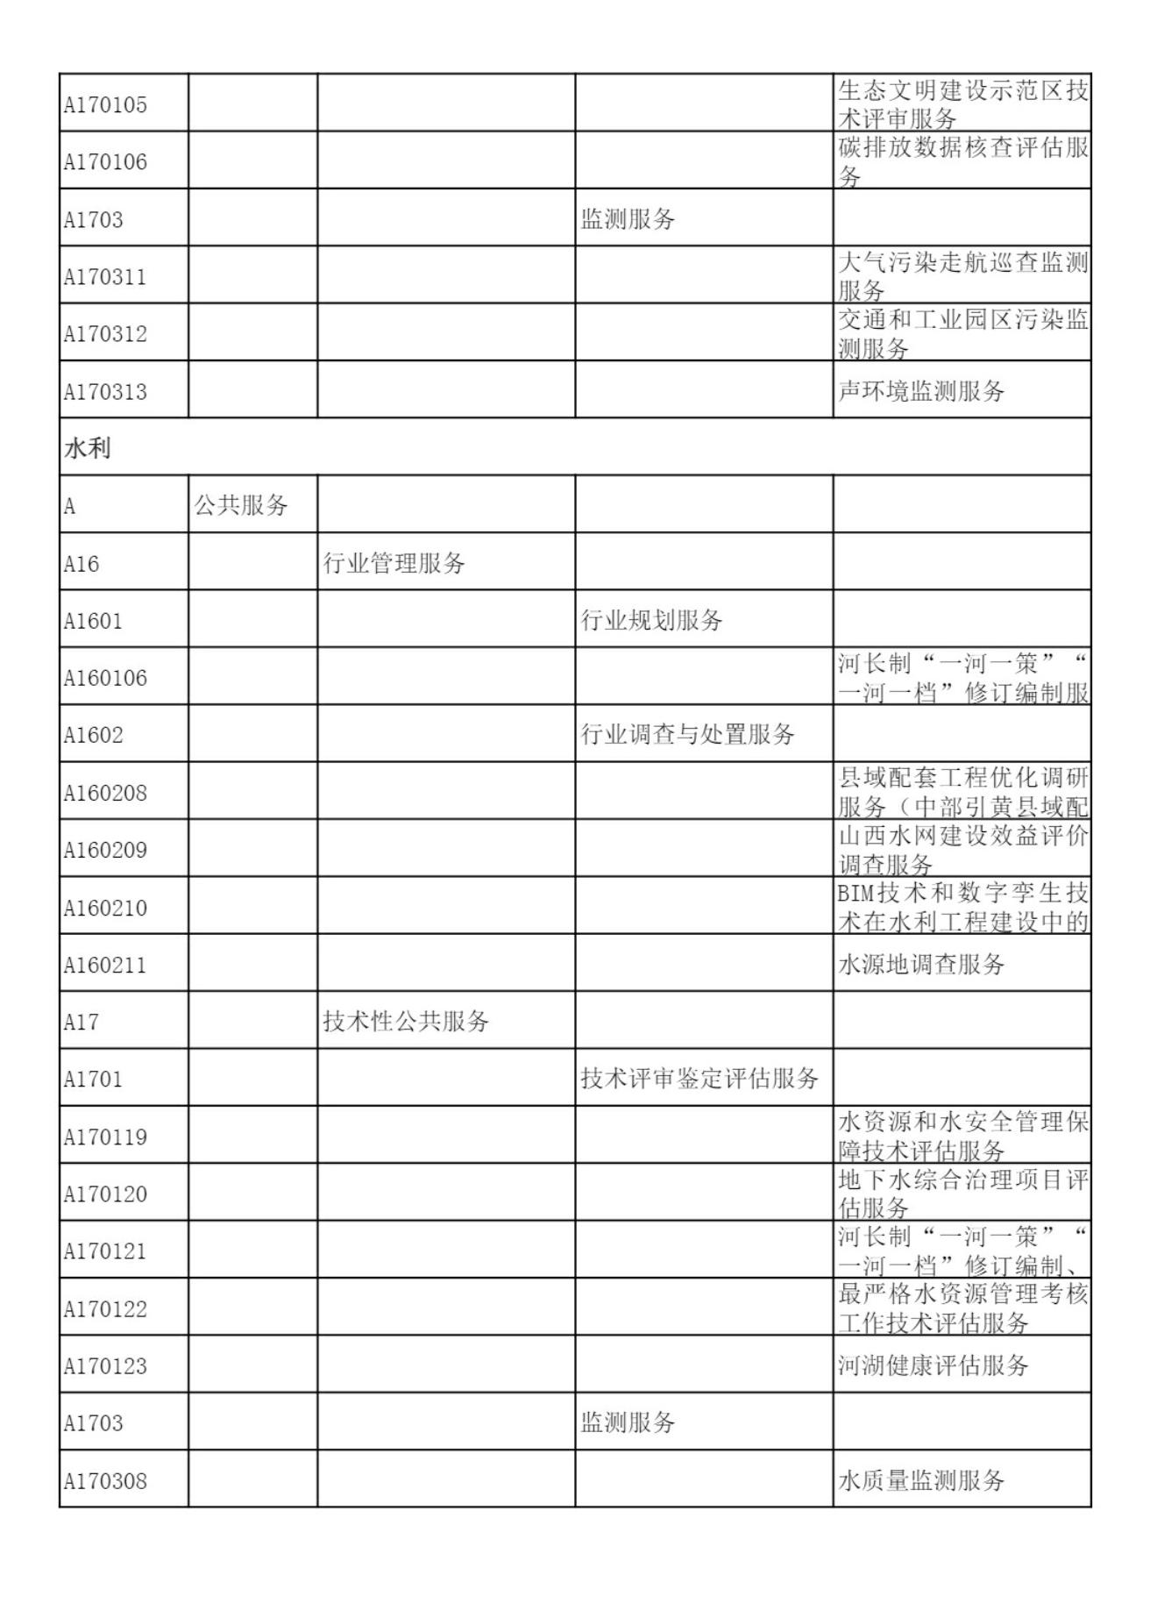

生态文明建设示范区技

A170105

术评审服务

碳排放数据核查评估服

A170106

务

A1703 监测服务

大气污染走航巡查监测

A170311

服务

交通和工业园区污染监

A170312

测服务

A170313 声环境监测服务

水利

A 公共服务

A16 行业管理服务

A1601 行业规划服务

河长制“一河一策”“

A160106

一河一档”修订编制服

A1602 行业调查与处置服务

县域配套工程优化调研

A160208

服务（中部引黄县域配

山西水网建设效益评价

A160209

调查服务

BIM技术和数字孪生技

A160210

术在水利工程建设中的

A160211 水源地调查服务

A17 技术性公共服务

A1701 技术评审鉴定评估服务

水资源和水安全管理保

A170119

障技术评估服务

地下水综合治理项目评

A170120

估服务

河长制“一河一策”“

A170121

一河一档”修订编制、

最严格水资源管理考核

A170122

工作技术评估服务

A170123 河湖健康评估服务

A1703 监测服务

A170308 水质量监测服务

-36-

兴县奥家湾乡中心校2024年单位预算公开报告

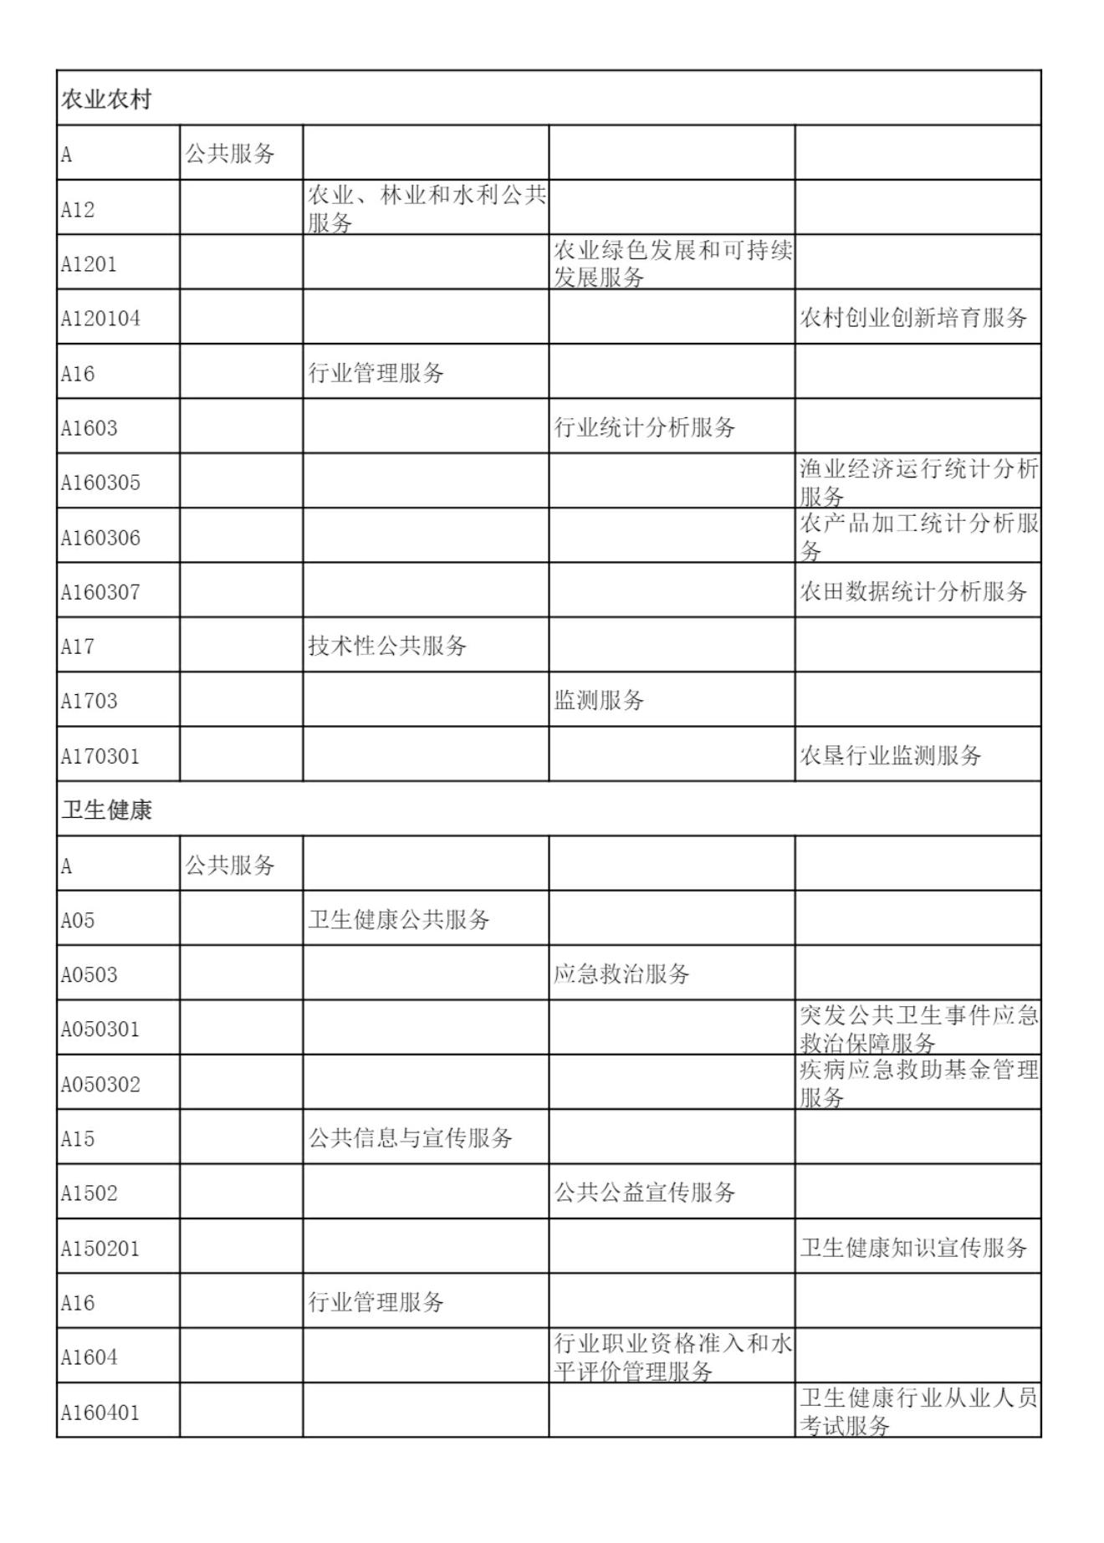

农业农村

A 公共服务

农业、林业和水利公共

A12

服务

农业绿色发展和可持续

A1201

发展服务

A120104 农村创业创新培育服务

A16 行业管理服务

A1603 行业统计分析服务

渔业经济运行统计分析

A160305

服务

农产品加工统计分析服

A160306

务

A160307 农田数据统计分析服务

A17 技术性公共服务

A1703 监测服务

A170301 农垦行业监测服务

卫生健康

A 公共服务

A05 卫生健康公共服务

A0503 应急救治服务

突发公共卫生事件应急

A050301

救治保障服务

疾病应急救助基金管理

A050302

服务

A15 公共信息与宣传服务

A1502 公共公益宣传服务

A150201 卫生健康知识宣传服务

A16 行业管理服务

行业职业资格准入和水

A1604

平评价管理服务

卫生健康行业从业人员

A160401

考试服务

-37-

兴县奥家湾乡中心校2024年单位预算公开报告

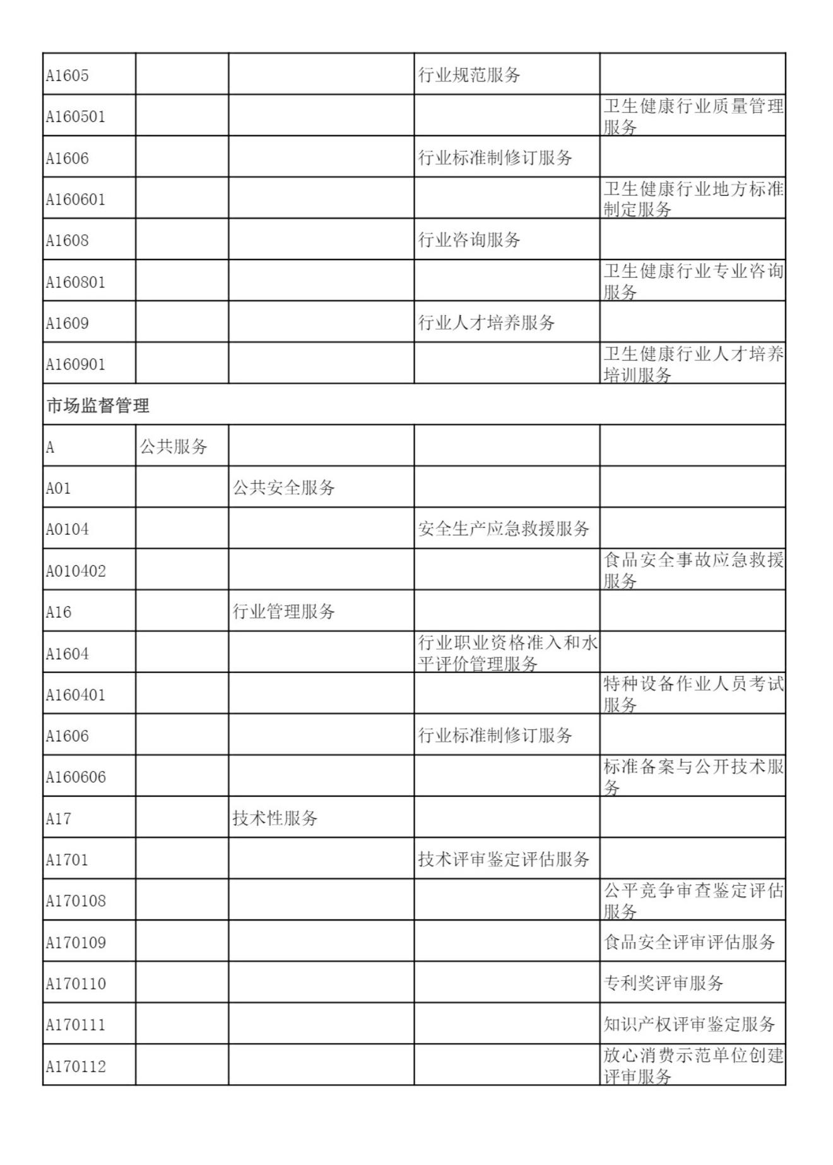

A1605 行业规范服务

卫生健康行业质量管理

A160501

服务

A1606 行业标准制修订服务

卫生健康行业地方标准

A160601

制定服务

A1608 行业咨询服务

卫生健康行业专业咨询

A160801

服务

A1609 行业人才培养服务

卫生健康行业人才培养

A160901

培训服务

市场监督管理

A 公共服务

A01 公共安全服务

A0104 安全生产应急救援服务

食品安全事故应急救援

A010402

服务

A16 行业管理服务

行业职业资格准入和水

A1604

平评价管理服务

特种设备作业人员考试

A160401

服务

A1606 行业标准制修订服务

标准备案与公开技术服

A160606

务

A17 技术性服务

A1701 技术评审鉴定评估服务

公平竞争审查鉴定评估

A170108

服务

A170109 食品安全评审评估服务

A170110 专利奖评审服务

A170111 知识产权评审鉴定服务

放心消费示范单位创建

A170112

评审服务

-38-

兴县奥家湾乡中心校2024年单位预算公开报告

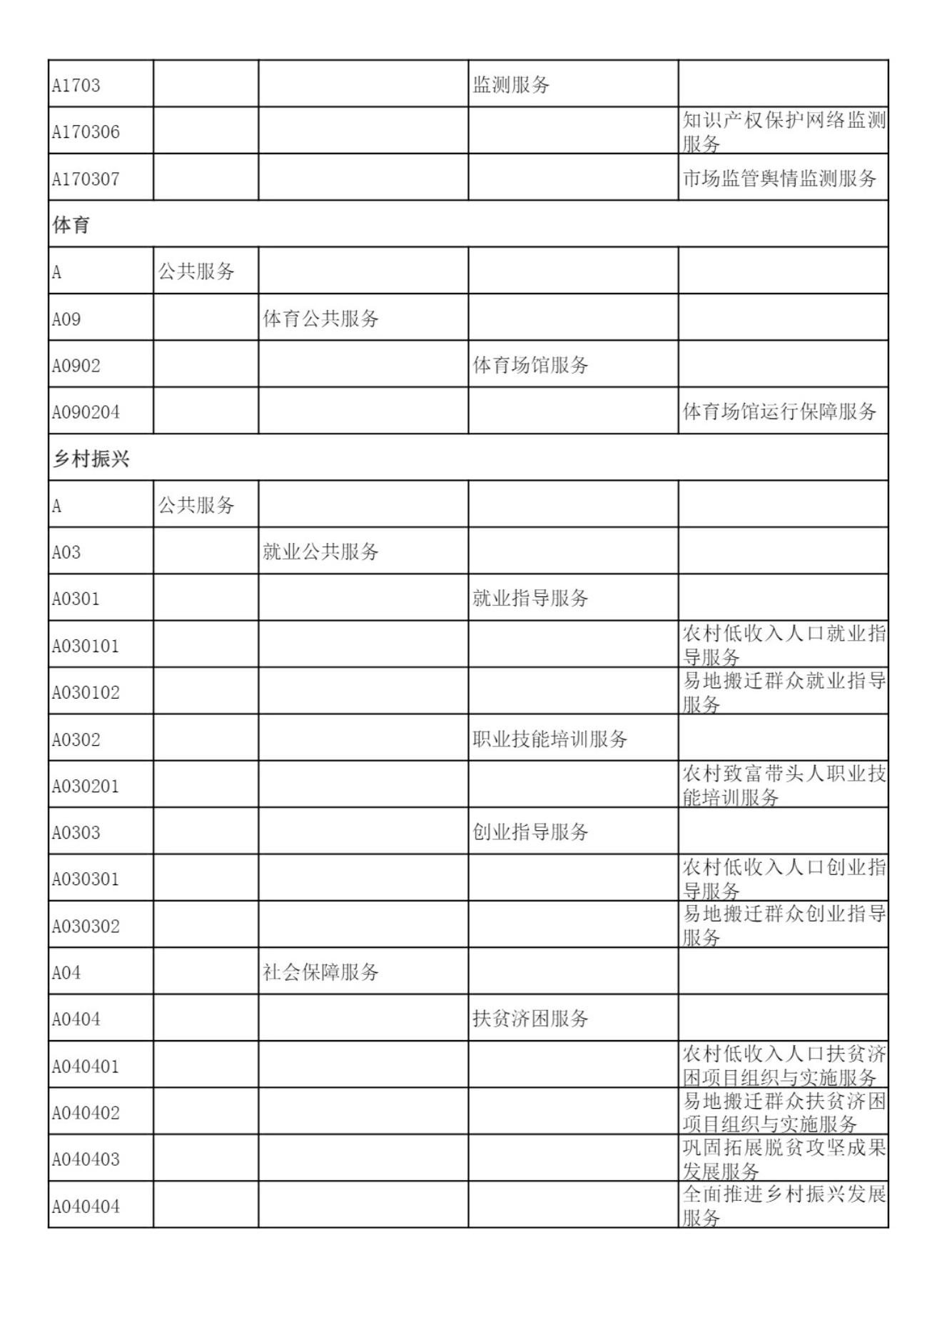

A1703 监测服务

知识产权保护网络监测

A170306

服务

A170307 市场监管舆情监测服务

体育

A 公共服务

A09 体育公共服务

A0902 体育场馆服务

A090204 体育场馆运行保障服务

乡村振兴

A 公共服务

A03 就业公共服务

A0301 就业指导服务

农村低收入人口就业指

A030101

导服务

易地搬迁群众就业指导

A030102

服务

A0302 职业技能培训服务

农村致富带头人职业技

A030201

能培训服务

A0303 创业指导服务

农村低收入人口创业指

A030301

导服务

易地搬迁群众创业指导

A030302

服务

A04 社会保障服务

A0404 扶贫济困服务

农村低收入人口扶贫济

A040401

困项目组织与实施服务

易地搬迁群众扶贫济困

A040402

项目组织与实施服务

巩固拓展脱贫攻坚成果

A040403

发展服务

全面推进乡村振兴发展

A040404

服务

-39-

兴县奥家湾乡中心校2024年单位预算公开报告

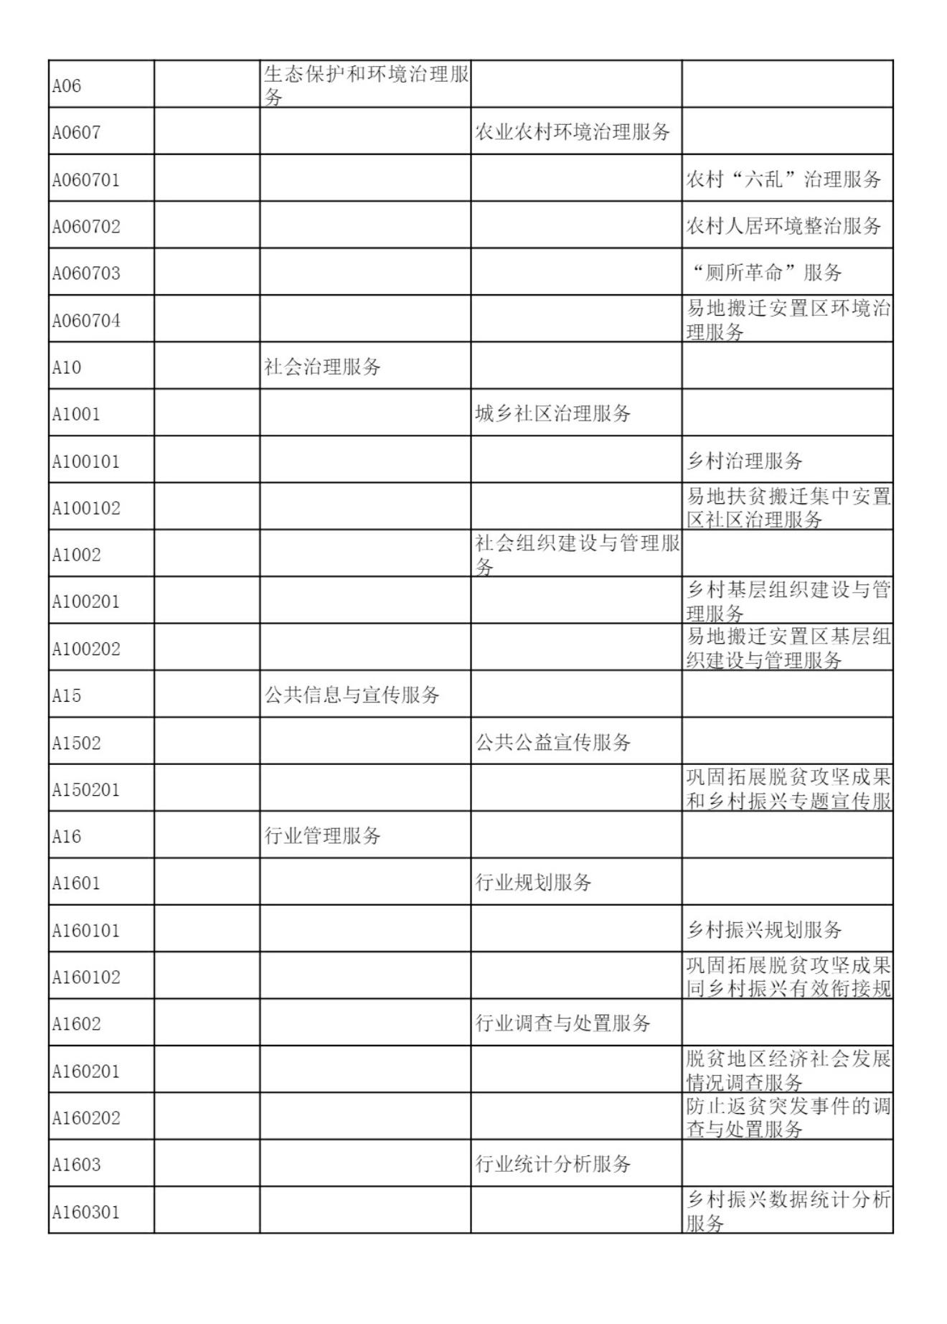

生态保护和环境治理服

A06

务

A0607 农业农村环境治理服务

A060701 农村“六乱”治理服务

A060702 农村人居环境整治服务

A060703 “厕所革命”服务

易地搬迁安置区环境治

A060704

理服务

A10 社会治理服务

A1001 城乡社区治理服务

A100101 乡村治理服务

易地扶贫搬迁集中安置

A100102

区社区治理服务

社会组织建设与管理服

A1002

务

乡村基层组织建设与管

A100201

理服务

易地搬迁安置区基层组

A100202

织建设与管理服务

A15 公共信息与宣传服务

A1502 公共公益宣传服务

巩固拓展脱贫攻坚成果

A150201

和乡村振兴专题宣传服

A16 行业管理服务

A1601 行业规划服务

A160101 乡村振兴规划服务

巩固拓展脱贫攻坚成果

A160102

同乡村振兴有效衔接规

A1602 行业调查与处置服务

脱贫地区经济社会发展

A160201

情况调查服务

防止返贫突发事件的调

A160202

查与处置服务

A1603 行业统计分析服务

乡村振兴数据统计分析

A160301

服务

-40-

兴县奥家湾乡中心校2024年单位预算公开报告

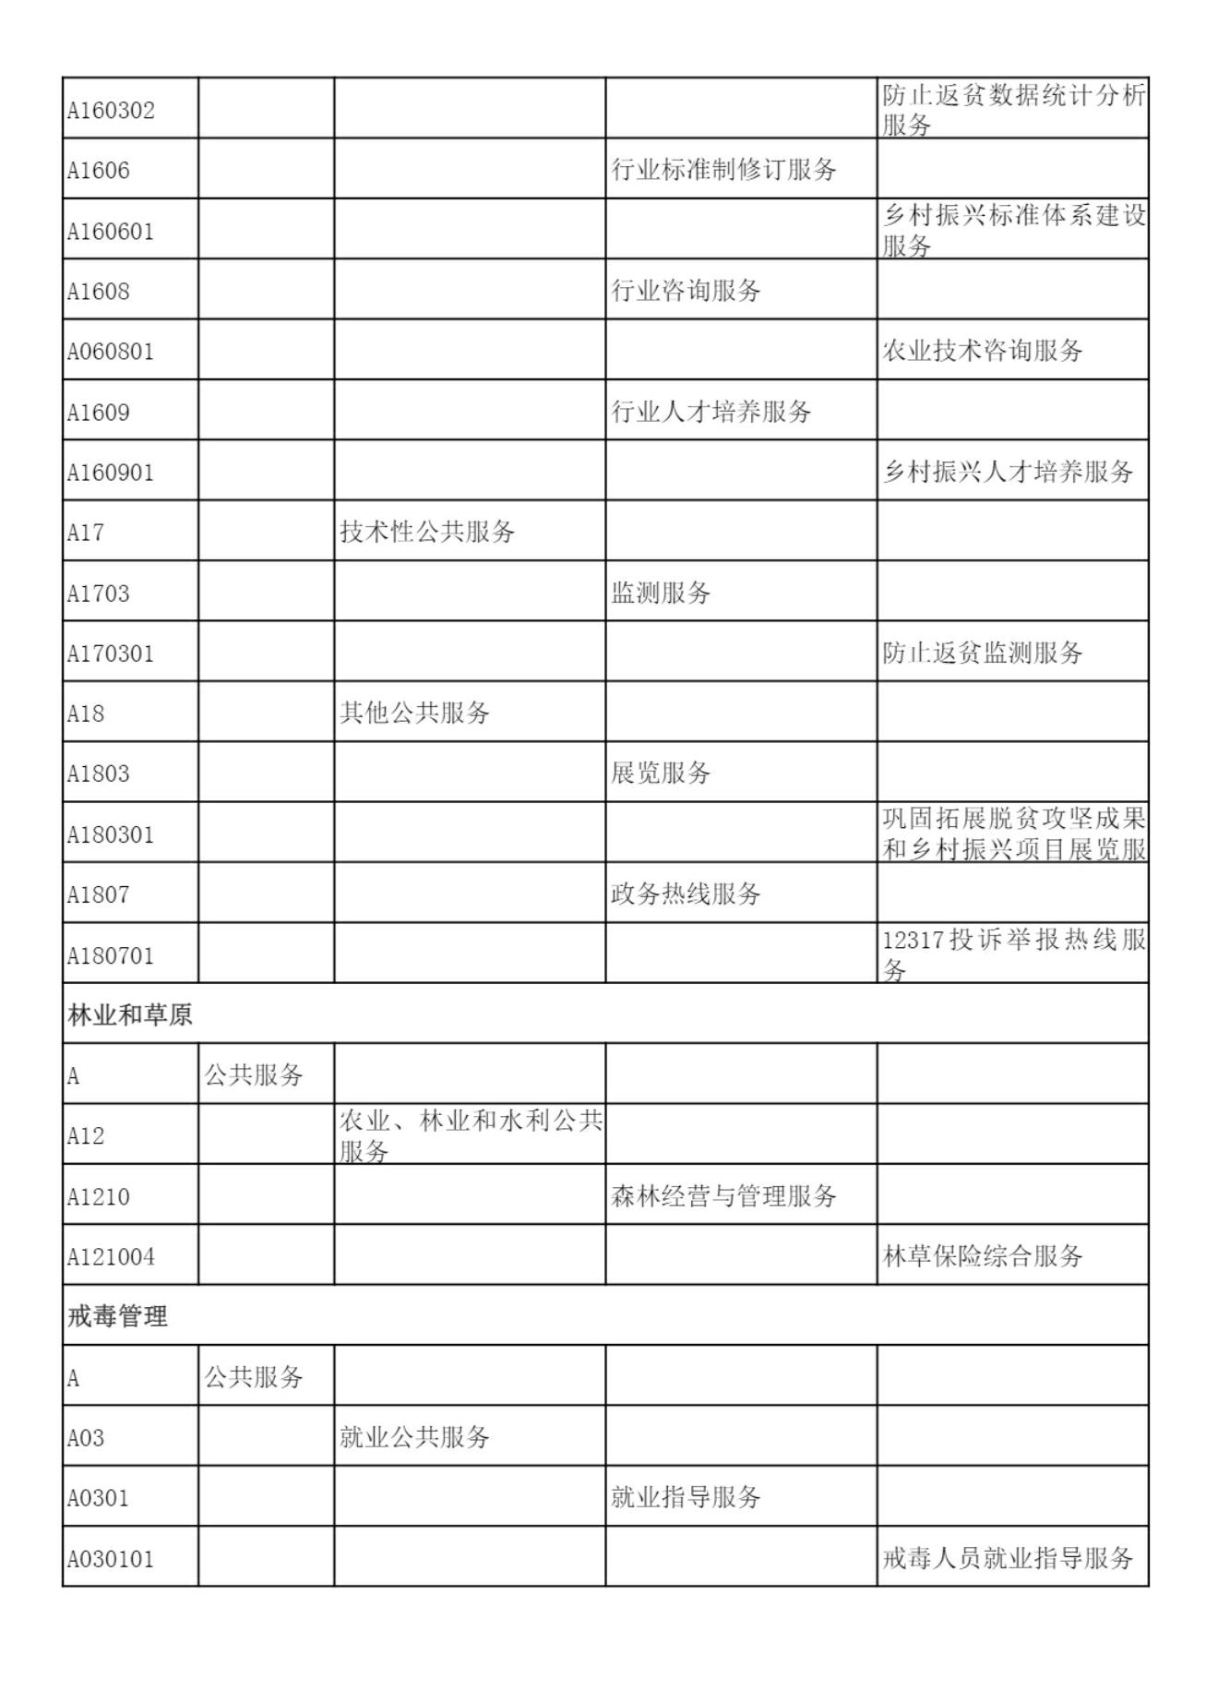

防止返贫数据统计分析

A160302

服务

A1606 行业标准制修订服务

乡村振兴标准体系建设

A160601

服务

A1608 行业咨询服务

A060801 农业技术咨询服务

A1609 行业人才培养服务

A160901 乡村振兴人才培养服务

A17 技术性公共服务

A1703 监测服务

A170301 防止返贫监测服务

A18 其他公共服务

A1803 展览服务

巩固拓展脱贫攻坚成果

A180301

和乡村振兴项目展览服

A1807 政务热线服务

12317投诉举 报热线服

A180701

务

林业和草原

A 公共服务

农业、林业和水利公共

A12

服务

A1210 森林经营与管理服务

A121004 林草保险综合服务

戒毒管理

A 公共服务

A03 就业公共服务

A0301 就业指导服务

A030101 戒毒人员就业指导服务

-41-

兴县奥家湾乡中心校2024年单位预算公开报告

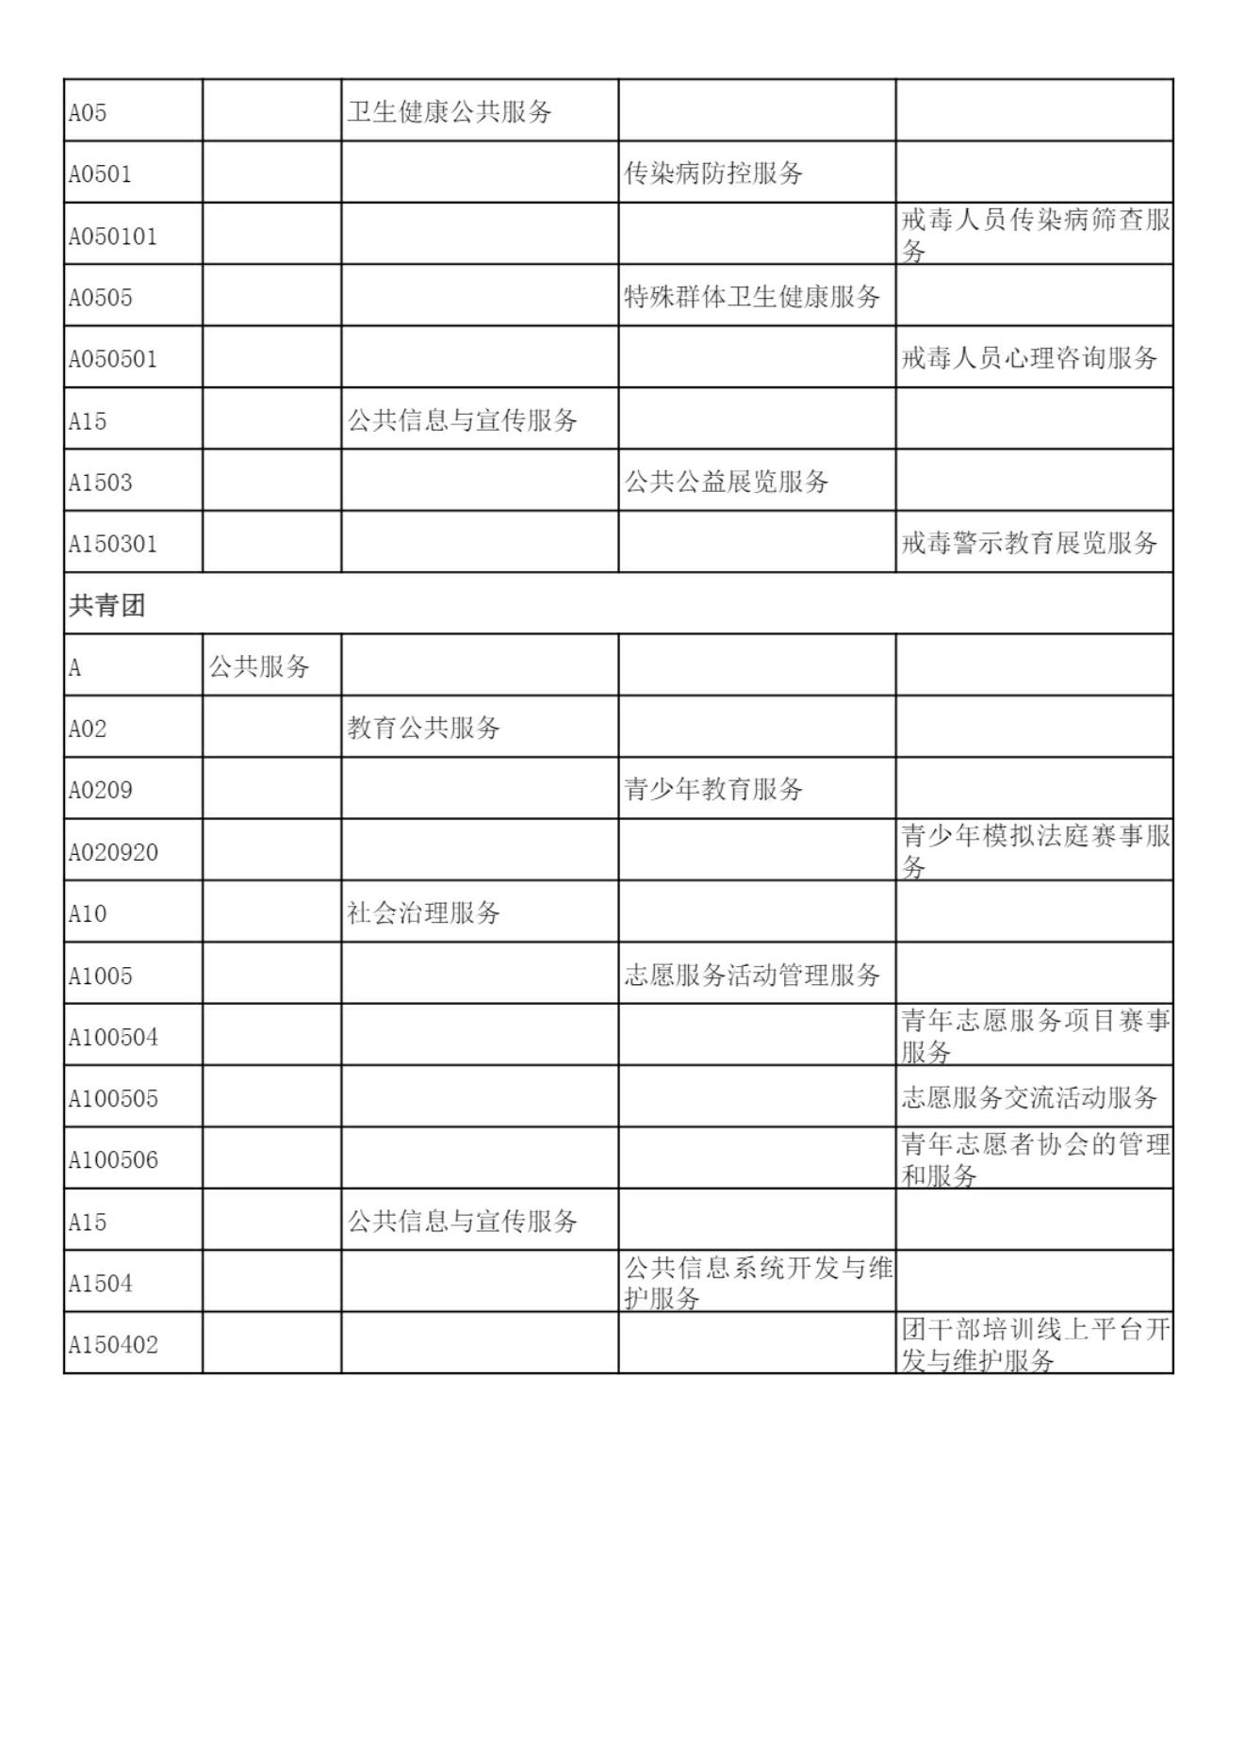

A05 卫生健康公共服务

A0501 传染病防控服务

戒毒人员传染病筛查服

A050101

务

A0505 特殊群体卫生健康服务

A050501 戒毒人员心理咨询服务

A15 公共信息与宣传服务

A1503 公共公益展览服务

A150301 戒毒警示教育展览服务

共青团

A 公共服务

A02 教育公共服务

A0209 青少年教育服务

青少年模拟法庭赛事服

A020920

务

A10 社会治理服务

A1005 志愿服务活动管理服务

青年志愿服务项目赛事

A100504

服务

A100505 志愿服务交流活动服务

青年志愿者协会的管理

A100506

和服务

A15 公共信息与宣传服务

公共信息系统开发与维

A1504

护服务

团干部培训线上平台开

A150402

发与维护服务

-42-

兴县奥家湾乡中心校2024年单位预算公开报告



第四部分 名词解释

一、基本支出：指为保障机构正常运转、完成日常工作任务而发生的人员支出

和公用支出。

二、项目支出：指在基本支出之外为完成特定行政任务和事业发展目标所发生

的支出。

三、“三公”经费：指省直部门用财政拨款安排的因公出国（境）费用、公务

用车购置及运行费和公务接待费。其中：因公出国（境）费用反映单位公务出国

（境）的国际旅费、国外城市间交通费、住宿费、伙食费、培训费、公杂费等支

出；公务用车购置费反映公务用车购置支出（含车辆购置税、牌照费）；公务用车

运行维护费反映单位按规定保留的公务用车燃料费、维修费、过路过桥费、保险

费、安全奖励费用等支出；公务接待费反映机关和参公事业单位按规定开支的各类

公务接待（含外宾接待）支出。

四、机关运行经费：指行政单位和参照公务员法管理的事业单位使用财政拨款

安排的基本支出中的公用经费支出。

五、政府购买服务：根据我国现行政策规定，政府购买服务，是指充分发挥市

场机制作用，将国家机关属于自身职责范围且适合通过市场化方式提供的服务事

项，按照政府采购方式和程序，交由符合条件的服务供应商承担，并根据服务数量

和质量等情况向其支付费用的行为。

六、财政专户管理资金：

专指教育收费，包括目前在财政专户管理的高中以上学费、住宿费，高校委托

培养费，党校收费，教育考试考务费，函大、电大、夜大及短训班培训费等。

七、单位资金：是指除政府预算资金和财政专户管理资金以外的资金，包括事

业收入、事业单位经营收入、上级补助收入、附属单位上缴收入、其他收入。

八、上年结转：指以前年度预算安排、结转到本年仍按原规定用途继续使用的

资金。

九、一般公共预算是指以税收为主体的财政收入，安排用于保障和改善民生、

推动经济社会发展、维护国家安全、维持国家机构正常运转等方面的收支预算。

十、政府性基金预算：是对依照法律、行政法规的规定在一定期限内向特定对

象征收、收取或者以其他方式筹集的资金，专项用于特定公共事业发展的收支预

算。

十一、国有资本经营预算是对国有资本收益作出支出安排的收支预算。

十二、财政拨款：包含一般公共预算、政府性基金预算、国有资本经营预算。

-43-